Il sacrificio di Legal

Questo motivo tattico, che può condurre nella migliore delle ipotesi allo Scacco Matto, si contraddistingue per il pseudosacrificio della regina e per l’attacco coordinato portato al Re dai pezzi minori (alfieri e cavalli) contro la casa f7.

Da notare che quasi sempre l’alfiere che realizza l’inchiodatura al cavallo che difende la regina non è protetto, cosicché l’arrivo del destriero in e5 permette al Bianco di guadagnare perlomeno un pedone, se non un pezzo, anche se la minaccia di matto viene sventata.

Esistono diverse varianti di questo sacrificio che conducono ad altrettanti quadri di matto tipici.

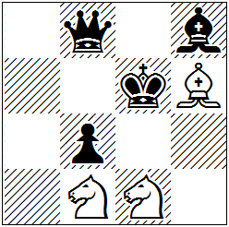

Quadro di matto

Vediamo ora la partita dove è apparso per la prima volta sulla scacchiera.

Kermur,De Legal-NN
Parigi 1750

De Kermur, signore di Legal (1710-1792) fu un forte scacchista francese, considerato all'epoca il campione del Café de la Regence prima dell'avvento del suo pupillo André Danican Philidor.

1.e4 e5 2.Cf3 d6 3.Ac4 Ag4
Sebbene appaia una buona mossa, non sempre conviene al Nero inchiodare il cavallo in f3 in fase d'apertura per i seguenti motivi:

1. Perché l'alfiere può essere ricacciato indietro vantaggiosamente (4.h3 Ah5) oppure essere costretto al cambio (4.h3 Axf3), accelerando così lo sviluppo del Bianco.

2. Generalmente è consigliabile sviluppare prima i cavalli rispetto agli alfieri, visto che questi ultimi hanno un raggio d'azione maggiore e quindi possono scegliere la casa più conveniente a seconda della linea di gioco adottata dall'avversario.

3. Perché l'inchiodatura è relativa quando dietro il cavallo c'è la regina. Come vedremo in seguito, il cavallo può sottrarsi all'inchiodatura minacciando l'alfiere, lo scacco e - in alcuni casi - anche il matto.

4.Cc3 g6 5.Cxe5!
Ecco il sacrificio di Legal in azione!
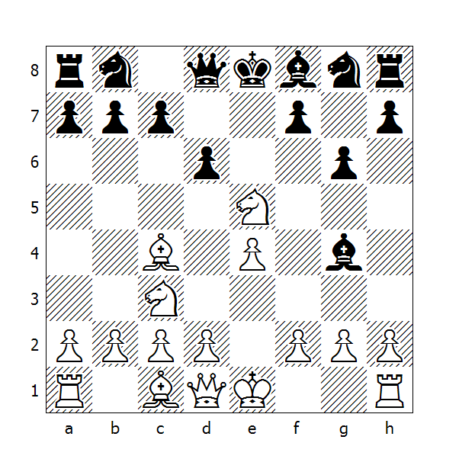
5...Axd1??
Istintivamente il Nero cattura la regina, senza notare la minaccia e pensando di trarre vantaggio dalla svista dell'avversario. Il male minore era 5...dxe5 6.Dxg4 e il Bianco vince un pedone, con posizione chiaramente superiore. Dopo la mossa del testo c'è il matto in due.

6.Axf7+ Re7 7.Cd5#
Nell’arco dei secoli questo sacrificio ha permesso ai giocatori più smaliziati di vincere molte partite e nonostante gran parte dei libri di scacchi illustrino questa partita, capita spesso che i principianti cadano vittime di questo tatticismo.

L’importante è capirne il meccanismo, che può essere di volta in volta adattato alla situazione; bisogna valutare attentamente ogni dettaglio per evitare spiacevoli sorprese, come quelle che vedremo nei prossimi esempi.

Falkbeer-NN
Vienna 1847

E.Falkbeer (1819-1885) fu un forte giocatore austriaco, inventore del controgambetto che porta il suo nome: 1.e4 e5 2.f4 d5.

1.e4 e5 2.Cf3 Cc6 3.d4 exd4 4.Ac4
Il Gambetto Scozzese. Dopo 3…exd4, la risposta classica è 4.Cxd4, rientrando nell’Apertura Scozzese; con la mossa del testo invece il Bianco offre in sacrificio un pedone per accelerare lo sviluppo.

Oggigiorno lo s’incontra molto di rado, visto che a gioco corretto il Nero non corre alcun reale pericolo.

4...d6
Il Nero chiude la strada al proprio alfiere camposcuro. Migliore era 4...Cf6, sviluppando un pezzo.

5.c3
Accantonando l'idea di recuperare il pedone sacrificato e speculando sempre più su un rapido sviluppo.

5...dxc3 6.Cxc3 Ag4
Ecco l'inchiodatura fallace!

7.0-0
Da notare che adesso 7.Cg5 porta solo alla patta: 7…Axd1 8.Af7+ Re7 9.Cd5+ Rd7 10.Ae6+ ecc.

7…Ce5?
Presuntuosa. Pur essendo indietro nello sviluppo, il Nero pensa di poter attaccare impunemente, ma la confutazione sarà rapida e drammatica.
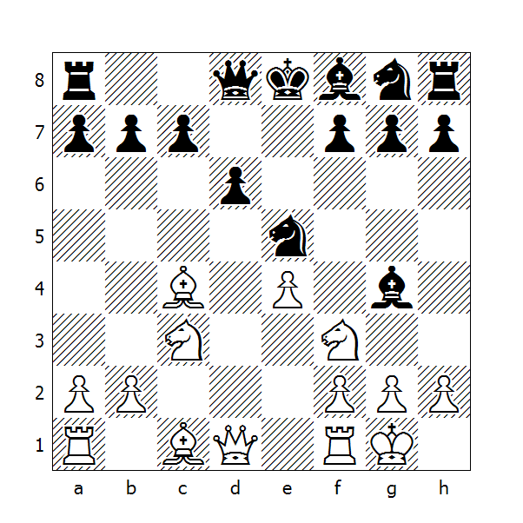
8.Cxe5
Vincendo perlomeno un pezzo.

8...Axd1??
Chiudendo entrambi gli occhi. Dopo 8…dxe5 naturalmente segue 9.Dxg4.

9.Axf7+ Re7 10.Cd5#

Pillsbury-Fernandez (simultanea alla cieca)
Hannover 1900

Harry Nelson Pillsbury (1872-1906) fu il più forte giocatore americano del suo tempo. Stile di gioco aggressivo, fra i suoi allori più importanti ricordiamo le vittorie nel Torneo di Hastings nel 1895 e in quello di Monaco del 1900. Nello stesso anno fu anche secondo a Parigi. Era un eccellente giocatore "alla cieca" e detenne anche il record mondiale di partite giocate in simultanea (23). Fu l'inventore del sistema Cambridge Springs nel Gambetto di Donna Rifiutato e detenne il titolo di Campione degli Stati Uniti dal 1897 al 1906, anno della sua morte.

1.e4 e5 2.Cc3
La Partita Viennese. Il Bianco si riserva di attaccare il pedone e5 più avanti, mantenendo la possibilità di rientrare nel Gambetto di Re senza dar al Nero la possibilità di replicare con il Controgambetto di Falkbeer.

2…Cc6 3.f4 d6 4.Cf3 a6?
Un tempo perso!

5.Ac4 Ag4
Ecco di nuovo l'inchiodatura inefficace.

6.fxe5
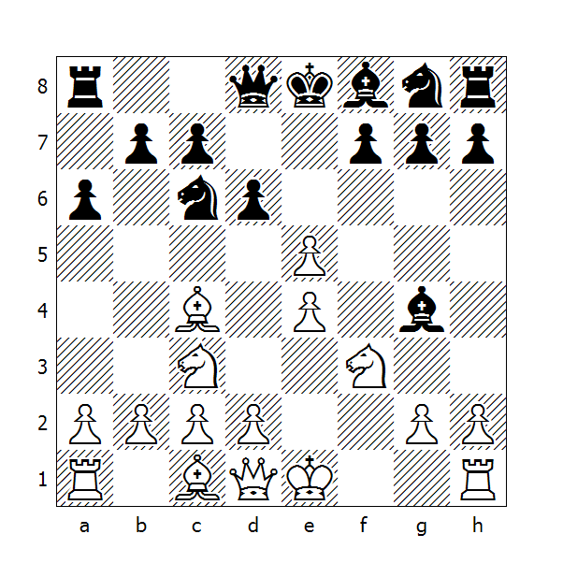
6…Cxe5?
Come nell'esempio precedente, il Nero sopravvaluta le proprie possibilità e nonostante sia in svantaggio di sviluppo, cerca di attaccare.

Dopo 6…Axf3 7.Dxf3 Cxe5 8.De2 il vantaggio del Bianco è minimo.

7.Cxe5! Axd1 8.Axf7+ Re7 9.Cd5#

Ora una partita giocata fra due dilettanti inglesi:

Essery-Warren
Inghilterra 1912

1.e4 e5 2.d4 exd4 3.c3
Il Gambetto Danese. Anche in questo caso il Bianco sacrifica del materiale per accelerare lo sviluppo, un metodo che può anche funzionare con giocatori di livello non eccelso, ma che oggigiorno non s’incontra nella pratica magistrale.

3…dxc3 4.Ac4 d6 5.Cxc3 Cf6 6.Cf3 Ag4
Gli scacchisti sono letteralmente affascinati da questa inchiodatura! Se non altro, almeno adesso l'alfiere è sostenuto dal cavallo.

7.0-0 Cc6 8.Ag5
Prevedendo l'errore seguente, il Bianco inchioda il cavallo avversario. E’ una mossa necessaria per realizzare il quadro di matto, visto che il cavallo in f6 controlla la casa d5 e nella sequenza che segue se l’araldo non fosse in g5, dopo 11.Cd5 il Nero potrebbe catturare l’equino.
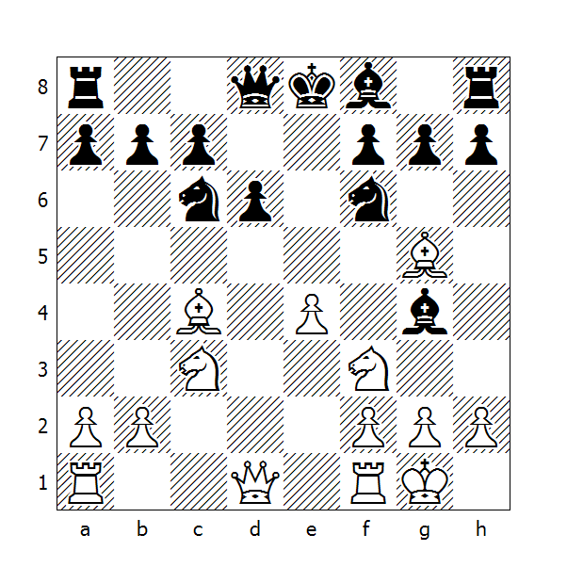
8...Ce5 9.Cxe5 Axd1??
Dopo 9...dxe5 10.Db3 Ad6 11.Axf7+ Rf8 il Bianco ha partita nettamente superiore, ma se non altro il Nero non prende il matto!

10.Axf7+ Re7 11.Cd5#

Un ultimo esempio:

Cheron–NN (simultanea)
Leysin 1929

André Cheron, nato a Colombes nel 1895, fu per tre volte Campione di Francia (1926, 1927 e 1929) ed autore del Traitè complete d'Echecs (il Trattato completo degli Scacchi). Specializzato nella didattica scacchistica, s'interessò soprattutto ai finali, pubblicando anche uno specifico trattato riguardante il finale Torre e Pedone contro Torre. Fu anche un illustre compositore di problemi e il suo libro Les Echècs Artistique fu giustamente considerato un modello di logica e coerenza.

1.e4 e5 2.Cf3 Cc6 3.Ac4 d6 4.Cc3 Ag4 5.h3 Ah5?
La mossa giusta per evitare problemi era 5...Axf3.
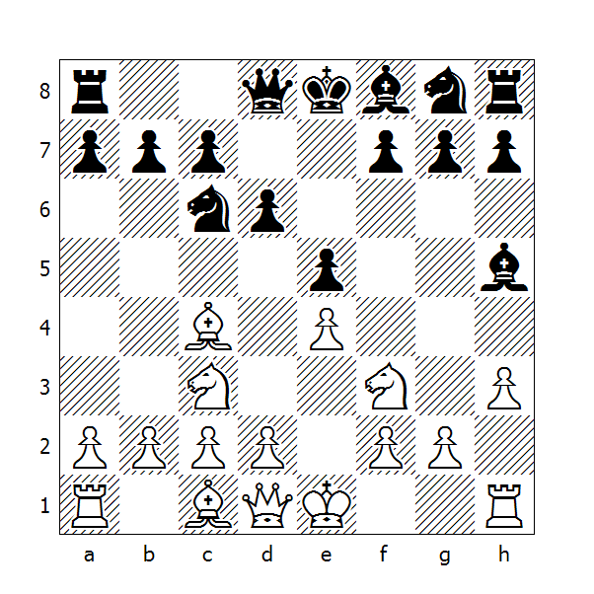
6.Cxe5! Axd1
Il Bianco resta con un pedone in più e posizione superiore dopo 6...Cxe5 7.Dxh5 Cxc4 8.Db5+.

7.Axf7+ Re7 8.Cd5#

Matto di Legal: prima variante

Se la casa e7 (e2) è ostruita da un pezzo, il sacrificio di Legal è possibile senza la cooperazione del cavallo c3 (o c6 per il Nero).

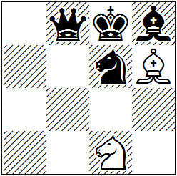

Quadro di matto

Ecco un esempio tematico:

1.e4 e5 2.Ce2 Cf6 3.d3 Ac5 4.Ag5? Cxe4! 5.Axd8?? Axf2#
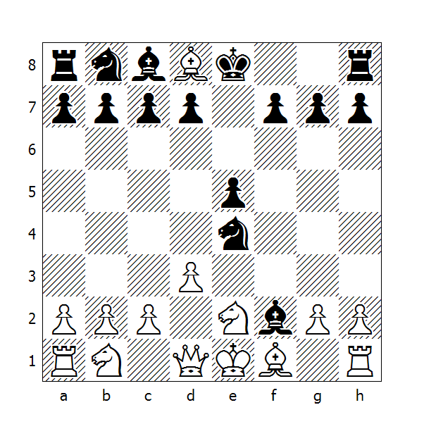
La forma più semplice del Matto di Legal con solo due pezzi.

Horwitz-Bledow
Germania 1837

Horwitz nacque a Mecklenburg nel 1807, ma visse a Londra, dove collaborò con Kling alla redazione del famoso libro sui finali "Chess studies" (1851). Ludwig Bledow invece fu un forte scacchista tedesco che inventò il gambetto che porta tutt'oggi il suo nome.

1.e4 e5 2.Cf3 Cc6 3.Ac4 Ac5 4.c3 Ab6 5.d4 De7 6.d5 Cd8 7.Ae2 d6 8.h3? f5 9.Ag5 Cf6 10.Cbd2 0-0 11.Ch4 fxe4 12.Cxe4
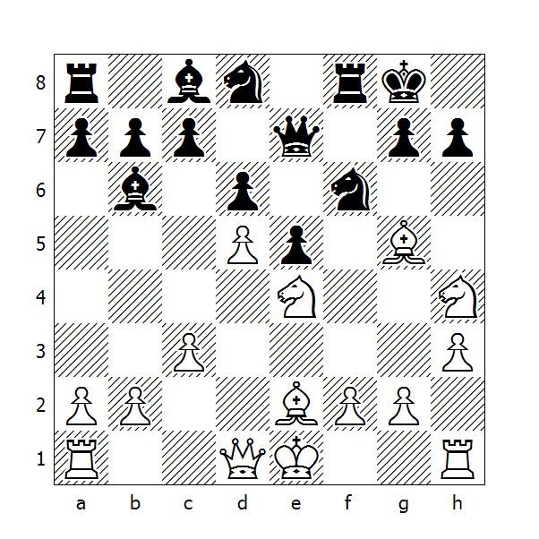
12…Cxe4 13.Axe7 Axf2+ 14.Rf1 Cg3#
Da notare che il quadro di matto è stato reso possibile dall'ottava mossa del Bianco.

Nella prossima partita, giocata fra un maestro e un dilettante, il Bianco concede un cavallo di vantaggio per riequilibrare le forze, ma come vedremo ciò non basterà.

Smith,C.F–NN 1852
(al Bianco manca il cavallo in c3)

1.e4 e5 2.Cf3 d6 3.Ac4 c6 4.d4 Ae6? 5.Ag5 Dd7? 6.De2 Ag4?
Vale la pena soffermarsi un attimo sulle ultime tre mosse del Nero. Già 4…Ae6 può essere considerata un errore, visto che due mosse dopo l’alfiere si trasferisce in g4 (avrebbe potuto farlo immediatamente), mentre 5…Dd7 chiude la strada al cavallo, lasciando la regina su una colonna che verrà presto aperta. Non si possono concedere così tanti tempi in fase d’apertura, nemmeno con un cavallo in più!

7.dxe5 dxe5 8.Td1 Dc7
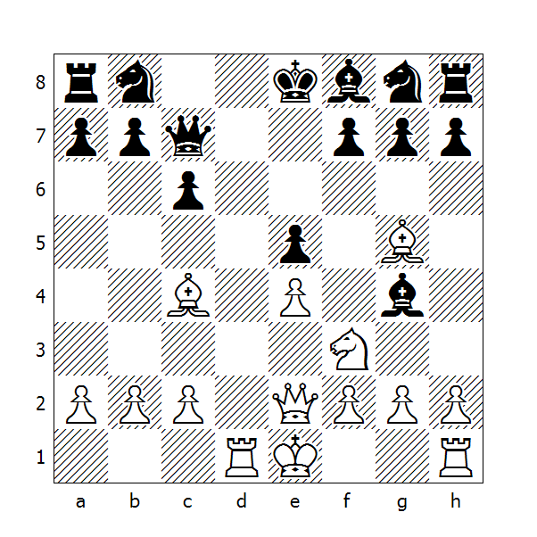
9.Cxe5 Axe2? 10.Td8+! Dxd8 11.Axf7#

Berger-Frolich
Graz 1888

Johann Berger (1845-1934) è nato a Graz. Forte giocatore, ha pubblicato diversi studi scacchistici e il suo libro sui finali (Theorie und Praxis der Endspiele, Leipzig 1890) ha ottenuto un successo mondiale.

1.e4 e5 2.Cc3 Cc6 3.Cf3 d6 4.Ab5 Ag4 5.Cd5 Cge7
Meno comune di 5…Cf6, ma giocabile, a patto di arroccare il prima possibile.

6.c3 a6 7.Aa4 b5 8.Ab3 Ca5?
Il Nero non si decide a sviluppare i pezzi ad est e viene giustamente punito.
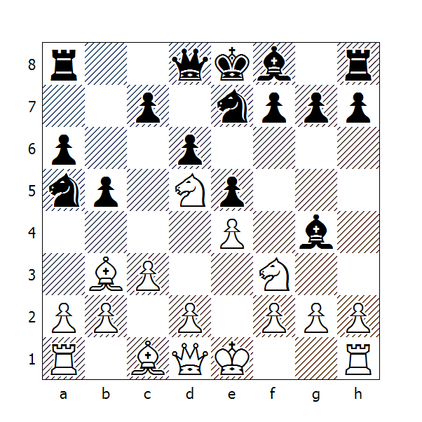
9.Cxe5! Axd1?
Da notare questa bella variante: 9...Cxb3 10.Cxg4 Cxa1 11.Cgf6+! gxf6 12.Cxf6#. Invece dopo 9...Cxb3 il Nero perde un pedone: 10.Cxg4 Cxd5 11.axb3.

10.Cf6+ gxf6 11.Axf7#

Pollock – Hall
1890

1.e4 e5 2.Cf3 Cc6 3.Cc3 Ab4 4.Ac4 Cf6 5.0-0 d6 6.Cd5 Ag4 7.c3 Ac5 8.d3 Ce7?
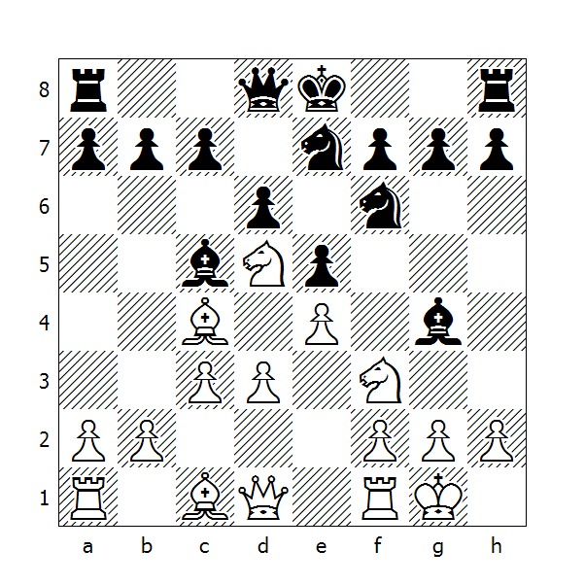
Una posizione che ricorda da vicino quella della partita precedente. L’ultima mossa del Nero è un errore che permette al Bianco di attuare lo pseudosacrificio. Bisognava prima cambiare i cavalli in d5 eppoi giocare il cavallo in e7.

9.Cxe5! Axd1
Dopo 9...Cexd5 10.Cxg4 Cb6 11.b4! Cxc4 12.dxc4 Ab6 13.Ag5, il Bianco resta con un pedone in più e posizione dominante.

10.Cxf6+ gxf6
Non salva neppure 10...Rf8 11.Ced7+ Dxd7 12.Cxd7+ Re8 13.Cxc5

11.Axf7+ Rf8 12.Ah6#

MacKenzie-Perrin
New York 1868

G.H.MacKenzie nacque a Bellfield in Scozia nel 1837 e morì a New York nel 1891. Presente in quasi tutti i tornei principali disputati fra il 1870 e il 1890, vinse il primo premio a Francoforte nel 1887 davanti a Blackburne, Bardeleben, Tarrasch e Berger.

1.e4 e5 2.Cf3 d6 3.d4 f6?
Una mossa che non può essere mai consigliata in fase d’apertura, visto che leva al cavallo la casa naturale di sviluppo e indebolisce le case chiare intorno al Re, rendendo difficile anche l’arrocco corto.

4.Ac4 De7? 5.0-0 Cc6 6.Cc3 Ag4 7.Cd5 Dd8 8.c3 Cge7 9.dxe5 Cxe5?
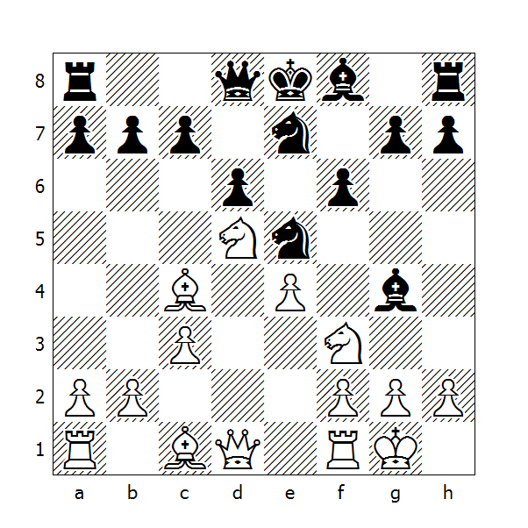
S’imponeva 9…dxe5, cui poteva seguire 10.h3 (ma non 10.Cxe5? Cxe5!) 10…Ad7 (non va bene invece 10…Ah5? per 11.Cxe5! Ag6 12.Cxg6). Ora la situazione precipita.

10.Cxe5! Axd1
Dopo 10…dxe5 11.Dxg4, il Bianco resta con un pezzo in più ed un fortissimo attacco.

11.Cxf6+ gxf6 12.Af7#

Matto di Legal: seconda variante

Il cavallo f6 (f3) è essenziale per la difesa del Re, sia che questi abbia arroccato oppure no. Talvolta la sua rimozione permette all'attaccante di realizzare il quadro di matto di Legal con l'aiuto dell'alfiere camposcuro:

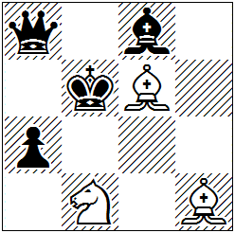

Quadro di matto

Vediamo qualche esempio tratto dalla pratica:

Taylor-NN
Data ignota

1.e4 e5 2.Ac4 Cf6 3.Cf3 Cxe4 4.Cc3 Cxc3 5.dxc3 d6?
E' la mossa perdente, che poteva essere immediatamente confutata da 6.Cg5! Per esempio 6.Cg5 Ae6 (dopo 6...f5 può seguire 7.Dd5, con attacco devastante) 7.Axe6 fxe6 8.Df3, minacciando il matto e attaccando il pedone b7.
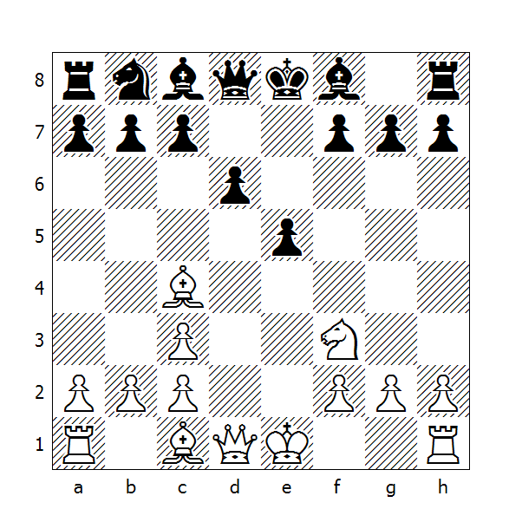
6.0-0 Ag4? 7.Cxe5! Axd1
Da notare una variante su un tema ben noto; dopo 7…dxe5, il Bianco anziché accontentarsi di guadagnare un pedone con 8.Dxg4, può proseguire con 8.Axf7+! e dopo 8…Re7 (8…Rxf7 9.Dxd8) 9.Ag5+, vincendo la regina.

8.Axf7+ Re7 9.Ag5#

Anche in una sottovariante della Difesa Russa è possibile incontrare il sacrificio di Legal:

Difesa Russa

1.e4 e5 2.Cf3 Cf6 3.Cxe5 Cc6
Il Nero avrebbe facilmente recuperato il pedone con 3...d6 e 4...Cxe4. Con la prossima mossa il Bianco lo mantiene, ma resta indietro nello sviluppo.

4.Cxc6 dxc6
Come contropartita per il pedone in meno, il Nero ha già tre pezzi minori pronti all'azione.

5.d3 Ac5 6.Ag5 Cxe4!
Questo brillante sacrificio lascia il Bianco senza difesa.
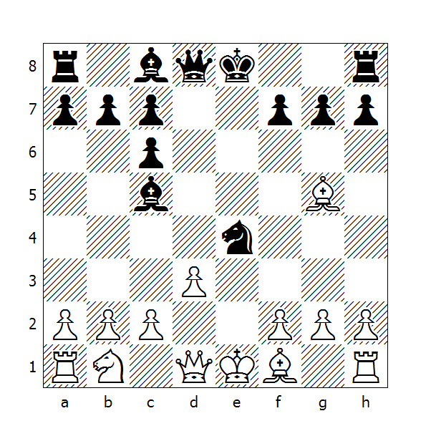
7.Axd8
Ecco alcune alternative:

a) 7.dxe4 Axf2+ 8.Re2 Ag4+ 9.Rxf2 Dxd1;

b) 7.De2 Axf2+ 8.Rd1 Dxg5 9.Dxe4+ Rd8, con minacce letali;

c) 7.Ae3 Axe3 8.fxe3 Dh4+ 9.g3 Cxg3 10.hxg3 Dxh1 e vince.

7...Axf2+ 8.Re2 Ag4#

Taubenhaus-Colchester
Parigi 1887

Jean Taubenhaus (1850-1920) è nato a Varsavia e si è trasferito a Parigi nel 1883. Maestro di seconda fascia, ha come miglior risultato della carriera il terzo posto al torneo di Londra del 1886, dietro a Blackburne e Burn. Autore del Traité du jeu d'Echecs, pubblicato nel 1910.

1.e4 e5 2.f4 d6 3.Cf3 Ag4 4.Ac4 Cf6 5.fxe5
E’ bene conoscere un tatticismo piuttosto ricorrente in simili posizioni. Se il Nero avesse proseguito con 5…dxe5, il Bianco avrebbe ottenuto un chiaro vantaggio dopo 6.Axf7+! Rxf7 7.Cxe5+ Rg8 8.Cxg4.

5…Cxe4 6.Cc3 Cxc3 7.dxc3 Cc6 8.0-0
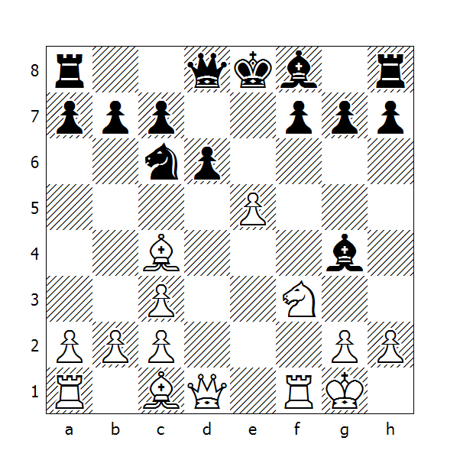
8…Cxe5
Come già visto in precedenza, il sacrificio d’alfiere è in agguato dopo 8…dxe5: 9.Axf7+ Rxf7 (9…Re7?? 10.Ag5+) 10.Cg5+.

9.Cxe5! Axd1?
Dopo 9…dxe5 c’è lo stesso identico matto.

10.Axf7+ Re7 11.Ag5#

Ulteriori considerazioni sul sacrificio di Legal

Non necessariamente il sacrificio di Legal conduce al matto in 3 o 4 mosse; sia che venga accettato o meno, può condurre ad un vantaggio materiale decisivo.

Mieses-Oehquist
Nuremberg 1895

J. Mieses nacque a Leipzig nel 1865 e pur non avendo mai vinto un grande torneo internazionale, ha accumulato un invidiabile numero di premi di bellezza per le sue partite. La partita che segue è stata giocata in diverse occasioni e pubblicata su diversi libri di scacchi; attribuita a Mieses o a Pretì, probabilmente è ancora più vecchia.

1.e4 d5
La Difesa Scandinava. Il Nero cerca di mettere in discussione la supremazia centrale del Bianco attaccando immediatamente il pedone e4.

Per recuperarlo però deve esporre la regina ai possibili attacchi dei pezzi bianchi, così occorre un gioco preciso e alquanto prudente da parte del Nero, per non ritrovarsi in una posizione inferiore.

2.exd5 Dxd5 3.Cc3 Dd8 4.d4 Cc6
Una mossa debole; invece di attaccare il pedone, il Nero avrebbe dovuto sviluppare il lato di Re, per cercare di arroccare il prima possibile.

5.Cf3 Ag4
Inchiodando il cavallo e minacciando di guadagnare il pedone d4.

6.d5 Ce5
L'errore fatale!

7.Cxe5!
L'ingordigia non paga! Non solo il Bianco recupera la regina, ma riesca a vincere anche la partita!

7...Axd1 8.Ab5+ c6 9.dxc6 1-0
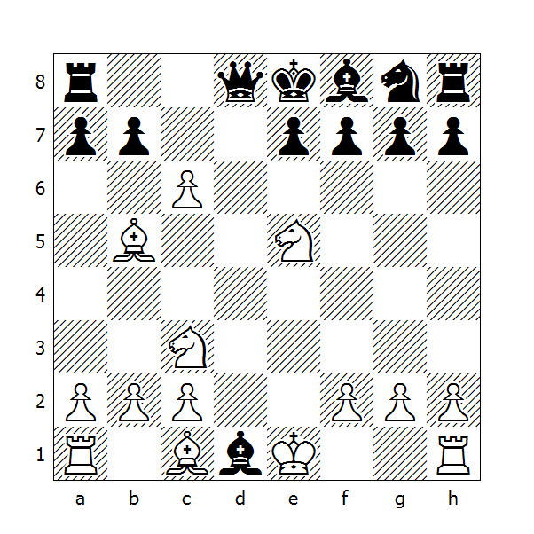
E' facile constatare che il Nero non dispone di alcuna difesa. Per esempio:

a) 9...Dc7 10.cxb7+ Rd8 11.Cxf7#

b) 9...Db6 10.cxb7+ Dxb5 11.bxa8D+ Db8 12.Dxb8#

c) 9...a6 10.c7+ axb5 11.cxd8D+ Txd8 12.Cxd1 e il Bianco resta con un pezzo in più.

Anche in una delle varianti più giocate del Gambetto di Donna Rifiutato è possibile incontrare il sacrificio di Legal!

Gambetto di Donna Rifiutato

1.d4 d5 2.c4 e6 3.Cc3 Cf6 4.Ag5 Cbd7 5.cxd5
Il Bianco va a caccia del pedone, ma così facendo perde un cavallo!

5...exd5 6.Cxd5?
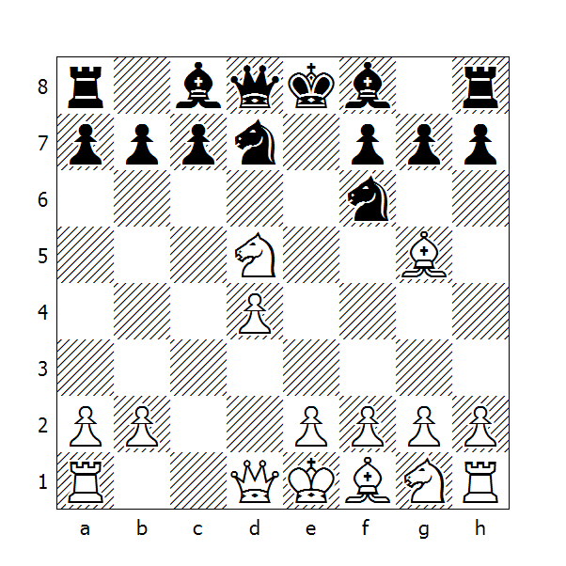
6…Cxd5! 7.Axd8 Ab4+ 8.Dd2 (unica) 8...Axd2+ 9.Rxd2 Rxd8 e vince.

Lo scacco doppio

Uno scacco può essere parato fuggendo, interponendo un pezzo o eliminando il pezzo che lo dà, mentre uno scacco doppio può essere eliminato solo muovendo il Re. Inoltre il fatto che entrambi i pezzi che danno scacco al monarca possano essere in presa non diminuisce l'efficacia del doppio attacco.

Talvolta lo scacco doppio viene utilizzato per attirare il Re in una rete di matto, soprattutto in fase d'apertura. Il prossimo esempio illustra bene il concetto:

Meek–NN
USA 1859

1.e4 e5 2.f4 exf4 3.Cf3 d5
Un contrattacco tipico.

4.Cc3 dxe4 5.Cxe4 Ag4 6.De2
Minacciando uno scacco doppio.

6...Axf3?
Evidentemente migliore era 6...Ae7.

7.Cf6#
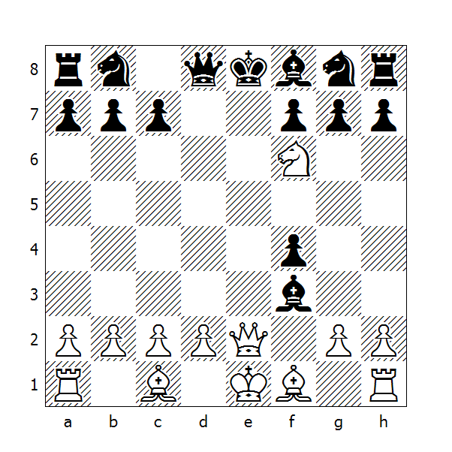
Da notare come entrambi i pezzi del Bianco siano in presa.

Non s'incontra molto di frequente il matto realizzato con uno scacco doppio; più spesso questo tatticismo viene utilizzato come minaccia.

Nel prossimo esempio - una variante del Giuoco Piano - ne possiamo vedere un suo utilizzo:

Giuoco Piano
Variante tematica

1.e4 e5 2.Cf3 Cc6 3.Ac4 Ac5 4.d3 Cge7
Un errore: la casa di sviluppo naturale per il cavallo è la f6, da dove impedisce alla regina bianca di raggiungere la casa h5. Il Bianco approfitta subito dell'errore.

5.Cg5
Attaccando ancora una volta la casa f7.

5...0-0 6.Dh5
Minacciando matto ed attaccando ancora una volta f7. Questo dimostra quanto sia stato incauto il Nero a sviluppare il cavallo in e7.

6...h6
Unica.

7.Cxf7
Minacciando la regina. Per proseguire il Nero dovrebbe cedere la qualità, ma preferisce accorciare l'agonia.

7...De8
Ora la batteria Alfiere+Cavallo è pronta a realizzare la manovra decisiva.
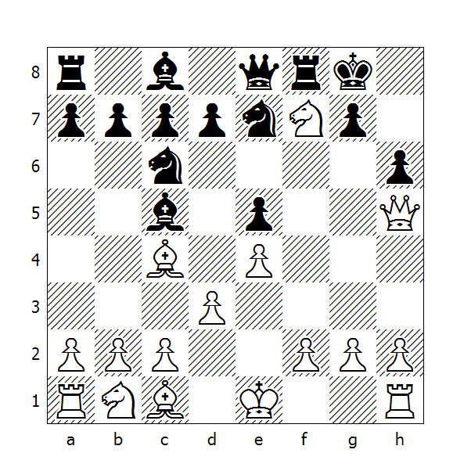
8.Cxh6+ Rh7 9.Cf7+ Rg8 10.Dh8#

Può capitare di dover sacrificare del materiale, per indurre il monarca avversario a trasferirsi su una casa dove potrà cadere vittima di uno scacco doppio gravido di nefaste conseguenze:

Fritz-NN
1885

1.e4 e5 2.Cf3 Cc6 3.d4 Cxd4 4.Cxe5 Ce6 5.Ac4 f6?
In una partita aperta questa mossa dev'essere evitata, visto che apre la diagonale h5-e8 a tutto vantaggio della regina bianca.

6.Dh5+ g6 7.Cxg6
La cattura del cavallo costa la qualità.

7...Cg7
Contrattaccando la regina ed evitando così lo scacco di scoperta. Tuttavia il Bianco annuncia il matto in sette mosse!
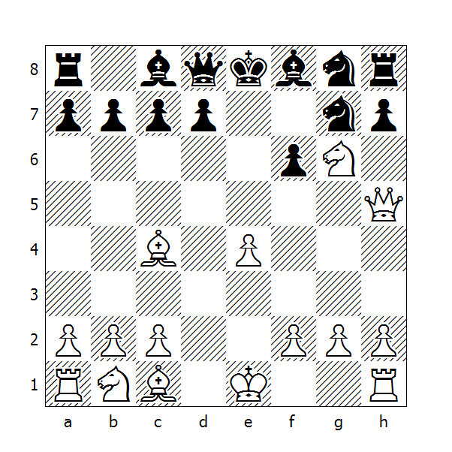
8.Af7+
Sacrificando l'alfiere per attirare il Re su una casella dove sarà esposto ad uno scacco doppio che risulterà fatale.

8...Rxf7 9.Ce5+ Re6 10.Df7+ Rd6 11.Cc4+ Rc5 12.Dd5+ Rb4 13.a3+ Ra4 14.b3#

Ora una partita famosa, giocata da due Grandi Maestri dell’epoca:

Reti-Tartakower
Vienna 1910

Richard Retì, (1889-1928) Grande Maestro ungherese, fu uno dei capostipiti della scuola ipermoderna. Vincitore di diversi tornei - Budapest, Gothembourg e Teplitz Schonau - insieme a Breyer e Nimzovic rivoluzionò la teoria scacchistica dell'epoca, riportando su carta i dettami del suo nuovo credo nel libro "New ideas in chess". Uno dei maestri più talentuosi della sua epoca.

Xavielly Tartakower nacque a Rostov sul Don nel 1887; dei suoi successi scacchistici possiamo ricordare i tornei di Londra del 1927, Vienna 1923 e Hastings 1946. Brillante commentatore, ha scritto diversi libri tra cui "Gli scacchi ipermoderni".

1.e4 c6 2.d4 d5 3.Cc3 dxe4 4.Cxe4 Cf6 5.Dd3 e5
Non è mai una buona idea aprire il gioco quando si é in ritardo di sviluppo!

6.dxe5 Da5+
Forzata, se il Nero vuole recuperare il pedone. Naturalmente ciò permette al Bianco di accrescere il suo vantaggio di sviluppo.

7.Ad2 Dxe5 8.0-0-0!
Preparando un sottile tranello...

8...Cxe4?
...nel quale il Nero cade. 8...Dxe4 non va bene in vista di 9.Te1, mentre dopo la mossa del testo il Nero pensava che il Bianco proseguisse con 9.Te1, recuperando il pezzo.
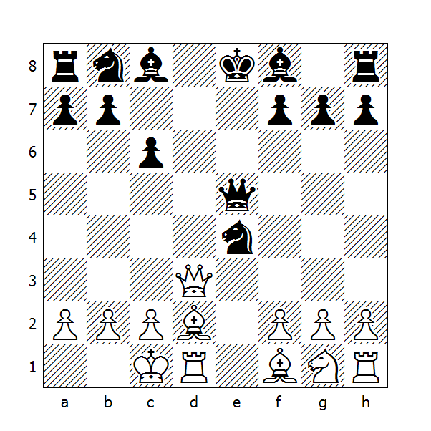
9.Dd8+!
Creando le condizioni per uno scacco doppio.

9...Rxd8 10.Ag5+ Rc7
Se 10...Re8 allora 11.Td8#

11.Ad8#
Tartakower disse riguardo a questa partita: "Essa dimostra come meglio non si potrebbe la potenza di uno scacco doppio!" Retì, dopo la partita, con la sua proverbiale modestia, dichiarò che la combinazione non fu frutto di un colpo di genio, bensì di una reminescenza.

Negli scacchi, come in qualsiasi altra sfera dello scibile umano, la conoscenza e le esperienze pregresse permettono di progredire anche da un punto di vista creativo. Il sacrificio della regina per realizzare uno scacco doppio è avvenuto più volte nel corso degli anni:
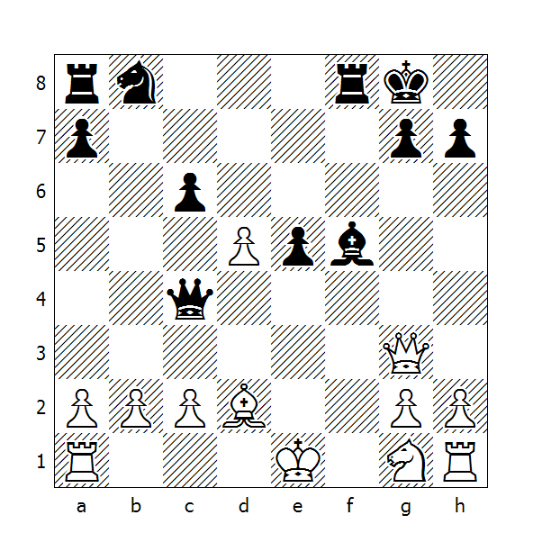
Schulten-Horwitz
Londra, 1846

Il Bianco ha appena giocato 15.Df3-g3, togliendo la regina dal raggio d’azione della batteria nera formata dalla torre e dall’alfiere. Il Re sembra al sicuro, ma non è così; il Nero annuncia il matto in tre mosse!

15...Df1+! 16.Rxf1 Ad3+ 17.Re1 Tf1#

Maczuski-von Kolisch
Parigi 1864

Il Barone von Kolisch (1837-1889) è stato un talentuoso dilettante che, a causa del suo lavoro, non ha potuto partecipare a molti tornei. Fra i suoi successi si possono ricordare il settimo posto nel Bristol Congress del 1861 ed il primo premio nel torneo dell'imperatore a Parigi nel 1867.

Maczuski all'epoca della partita era un giovane scacchista polacco che già si era messo in mostra al Café de la Regence.
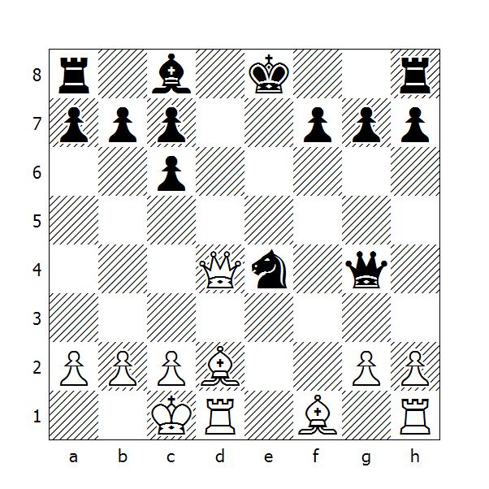
14.Dd8+! Rxd8 15.Ag5+ Re8 16.Td8#
Come si può notare, gli esempi antecedenti alla partita di Retì non mancano e per quanto elegante e precisa possa essere stata la performance del Grande Maestro cecoslovacco, egli non ha fatto altro che attingere a qualcosa che era già stato creato.

Koltanovsky-NN (simultanea alla cieca)
Anversa 1931

George Koltanovsky, nato in Polonia, si trasferì ben presto in Belgio, dove conquistò diversi titoli di campione nazionale. Specialista nel gioco alla cieca, detenne per diverso tempo il record mondiale di partite giocate simultaneamente alla cieca; il 30 maggio 1931 ad Anversa ne giocò 30, vincendone 20 e pattando le rimanenti. Nel 1937 ad Edimburgo battè il record del mondo giocandone 34 e finendo dopo 12 ore con 24 vittorie e 10 patte. In seguito Najdorf superò questo record, giocando una simultanea in Brasile contro 45 scacchisti.
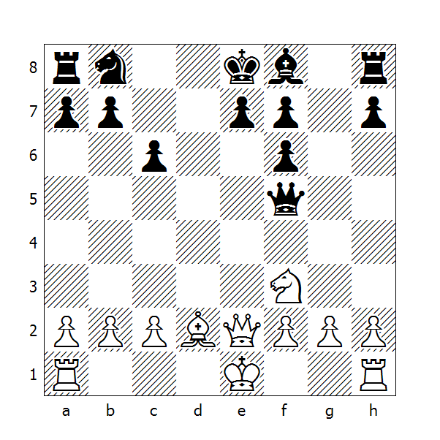
11.0-0-0 De6
Minacciando sia il cambio delle regine che la cattura del pedone a2. Sembra quindi una mossa forte, visto che è impossibile parare entrambe le minacce.

12.Dd3!
Preparando la rete di matto. Ora bisogna solo sperare che l'avversario ci caschi - cosa che puntualmente accade. Una dimostrazione di come in una partita alla cieca, spesso è colui che "vede" ad essere cieco!
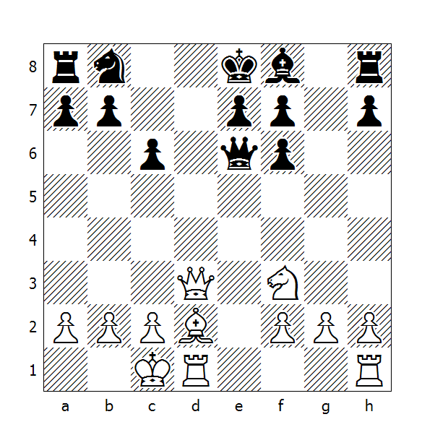
12...Dxa2? 13.Dd8+! Rxd8 14.Aa5+ Re8 15.Td8#

Di seguito un altro splendido esempio che dimostra la potenza dello scacco doppio:
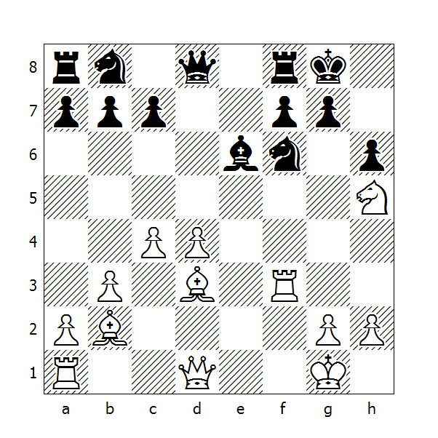
Place-NN
Parigi 1922

1.Cxg7! Rxg7 2.d5 Ag4
Ritenendo che l'inchiodatura rappresenti una difesa più che sufficiente.

3.Txf6! Axd1
Per dare il matto, il Bianco deve essere in grado di portare la torre in h8. Sembra impossibile a prima vista, ma tre scacchi doppi consecutivi raggiungono lo scopo.

4.Tg6+ Rh7 5.Tg7+ Rh8 6.Th7+ Rg8 7.Th8#

Per concludere il capitolo riguardante lo scacco doppio, non poteva mancare la partita che Steinitz definì a suo tempo “Il serto d’alloro del Maestro”

Anderssen-Dufresne
Berlino 1852 (la Sempreverde)

G. Adolf Anderssen di Breslau (1818-1879), professore di matematica, fu un Grande Maestro tedesco e uno dei migliori scacchisti della sua epoca.

Vinse il primo premio ai tornei di Londra del 1851 e 1862 e al torneo di Baden del 1870. Sconfisse Harrwitz, Kolisch, Loewenthal e Zuckertort in singoli match e venne considerato come il Campione del Mondo dal 1851 al 1858, quando venne battuto in un match da Morphy. Deve gran parte della sua fama alle sue notevoli capacità tattiche, che gli permisero di realizzare alcune delle più belle e famose combinazioni di tutti i tempi.

Jean Dufresne di Berlino (1828-1892) fu un forte scacchista tedesco, autore di diversi libri. E proprio grazie alle sue pubblicazioni, molte generazioni di scacchisti si sono avvicinati ed appassionati al nobilgioco.

1.e4 e5 2.Cf3 Cc6 3.Ac4 Ac5 4.b4
Il Gambetto Evans fu introdotto nella pratica dal capitano W.D.Evans (1790-1872). Lo scopo del sacrificio di pedone è di guadagnare un tempo per controllare il centro - obiettivo peculiare dell'Apertura Italiana. Venne messo in disparte dopo che Emanuel Lasker dimostrò che restituendo a tempo debito il pedone, il Nero ottiene prospettive migliori nel finale.

4...Axb4 5.c3 Aa5
Oggigiorno è più giocato il seguito 5...Ac5 6.0-0 d6 7.d4 Ab6 8.dxe5 dxe5 9.Dxd8+ Cxd8 10.Cxe5 Cf6 con leggero vantaggio del Nero. Nel periodo romantico però l'obiettivo unico era lo scacco matto e quindi non era contemplato un prematuro scambio delle regine.

6.d4 exd4 7.0-0 d3 8.Db3 Df6 9.e5 Dg6
9...Cxe5? 10.Te1 d6 11.Cxe5 dxe5 12.Db5+

10.Te1 Cge7 11.Aa3 b5
Per aprire il gioco sul lato di Donna, al momento piuttosto compresso.

12.Dxb5
La migliore: si minaccia Axe7 e a causa dell'alfiere in a5, il Nero deve rinunciare all'arrocco.

12...Tb8 13.Da4 Ab6
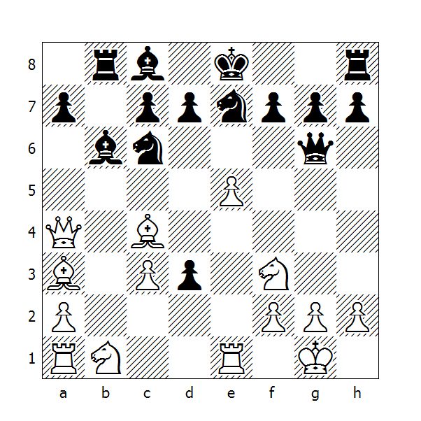
14.Cbd2 Ab7?
Bisognava arroccare subito.

15.Ce4 Df5?
Altra perdita di tempo.

16.Axd3 Dh5 17.Cf6+! gxf6 18.exf6 Tg8
Minacciando ...Dxf3.

19.Tad1!
Il preludio della fine. La posizione raggiunta è stata oggetto per diversi anni di un dibattito riguardante la possibilità di confutare l'intera variante del Bianco giocando semplicemente 19...Txg2+. Dopo 20.Rxg2 Ce5 21.Dxd7+ Rxd7 22.Ag6+ Re6 23.Axh5 Tg8+ 24.Rh3, il Bianco dovrebbe vincere.

19...Dxf3
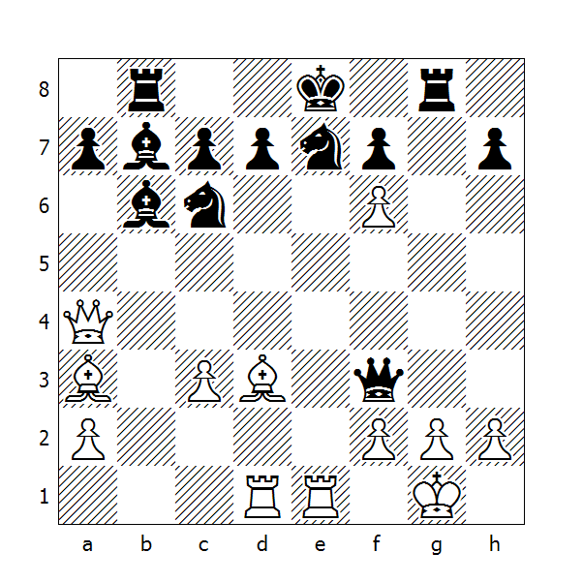
20.Txe7+
Ora è più chiaro il senso della 19a mossa del Bianco. Grazie ad un sacrificio di regina, il Bianco adesca il Re nemico su una casa dove cadrà vittima di uno scacco doppio letale.

20…Cxe7
Se 20...Rf8 21.Te3+, mentre dopo 20...Rd8 può seguire 21.Txd7+ Rc8 22.Td8+ Txd8 (oppure 22...Rxd8 23.Ae2+ o ancora 22...Cxd8 23.Dd7+ e vince) 23.gxf3.

21.Dxd7+ Rxd7 22.Af5+ Re8
Dopo 22...Rc6 c’è il matto in d7.

23.Ad7+ Rf8 24.Axe7#

Matto di Pillsbury

La potenza dello scacco doppio, del quale abbiamo già studiato le caratteristiche peculiari, viene talvolta utilizzata per realizzare alcuni matti tipici - in particolare con la Torre e l'Alfiere.

Il diagramma qui sotto mostra una posizione che si verifica spesso in pratica, ma che generalmente il principiante non riesce a realizzare a suo vantaggio.
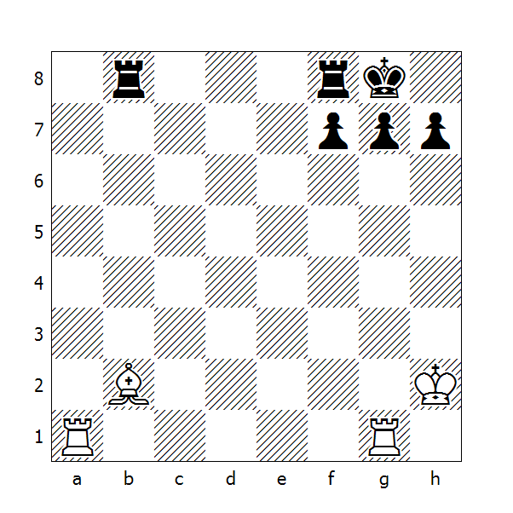
Esempio tematico
Matto in 3
1.Txg7+ Rh8 2.Tg8+
Questo scacco doppio è il preludio al matto.

2...Rxg8 3.Tg1#
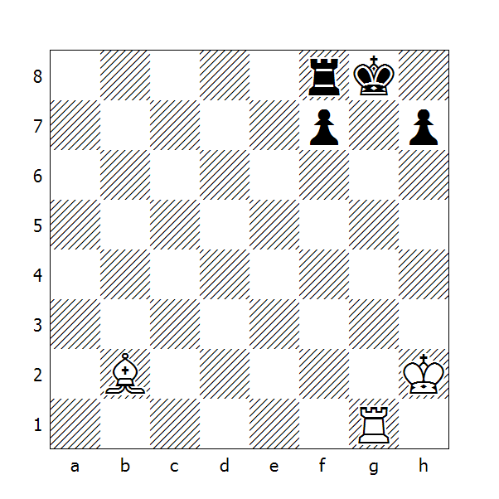
Quadro di matto

Non mancano gli esempi pratici; di seguito ne vengono illustrati alcuni.
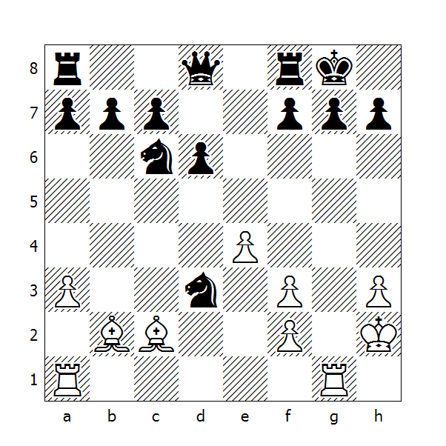
Stepanov-NN
1899

1.Txg7+ Rh8 2.Tg8+ Rxg8 3.Tg1+ Dg5 4.Txg5#

Il prossimo esempio è più complicato e il matto tematico è nascosto. Ma non bisogna lasciarselo scappare!
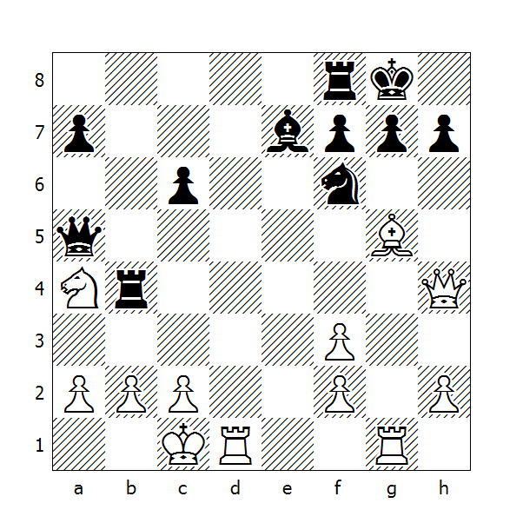
Matto in 6
(o vince un pezzo)

1.Axf6 Txh4
Dopo 1...Axf6 2.Dxf6 g6 3.Cc3, il Bianco resta con un pezzo in più.

2.Txg7+ Rh8 3.Tg8+ Rxg8 4.Tg1+ Tg4 5.Txg4+ Dg5+ 6.Txg5#

Anche lo scacco di scoperta contribuisce alla realizzazione del quadro di matto tipico. Nel prossimo diagramma molti principianti si accontenterebbero di guadagnare la qualità, mentre il giocatore esperto sicuramente annuncerebbe il matto in tre mosse!
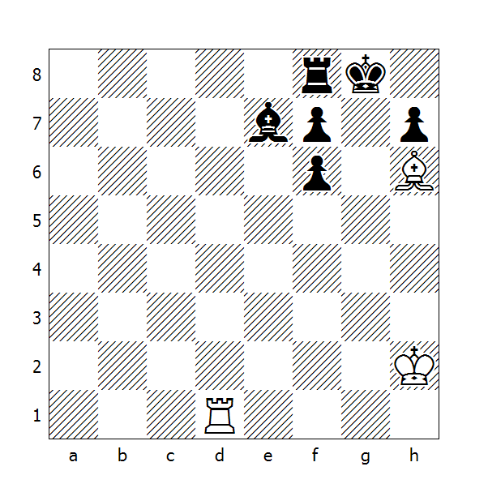
Esempio tematico
Matto in 3

1.Tg1+ Rh8 2.Ag7+ Rg8 3.Axf6#

Di seguito la partita di riferimento per questo tipo di Scacco Matto:

Pillsbury-Lee
1899

1.d4 d5 2.c4 e6 3.Cc3 Cf6 4.Ag5 Cbd7 5.e3 Ae7 6.Cf3 b6?
Questa mossa non ha mai avuto una buona reputazione nella variante del Gambetto di Donna Rifiutato, soprattutto quando il Nero non ha ancora arroccato. Fu proprio Pillsbury a trovarne la confutazione.

7.cxd5
Visto che il Nero intende sistemare l'alfiere sulla grande diagonale, il Bianco si adopera per chiuderla.

7...exd5
Non è possibile mantenere aperta la diagonale proseguendo con 7...Cxd5, visto che dopo 8.Cxd5 il Nero è costretto a catturare il cavallo col pedone, perché se proseguisse con 8...Axg5 perderebbe un pedone dopo 9.Cxc7+.

8.Ab5 Ab7 9.Ce5!
Attaccando il cavallo inchiodato e controllando una volta di più la debole casa c6.

9...0-0 10.Ac6 Tb8
10...Axc6 rientra nella partita dopo 11.Cxc6 De8 12.Axf6 ecc.

11.Axb7 Txb7 12.Cc6 De8 13.Cxe7+ Dxe7
Ecco il punto dell'intera manovra: il Nero deve cedere un pedone.

14.Cxd5 De4
Attaccando contemporaneamente sia il cavallo che il pedone.

15.Cxf6+ gxf6 16.Ah6 Dxg2?
Una svista che è giustificabile per chi non ha familiarità con i quadri di matto tipici. A prima vista la mossa del nero sembra ottima, visto che recupera il pedone ed attacca la torre bianca, ma in realtà il primo giocatore dispone della mossa vincente.
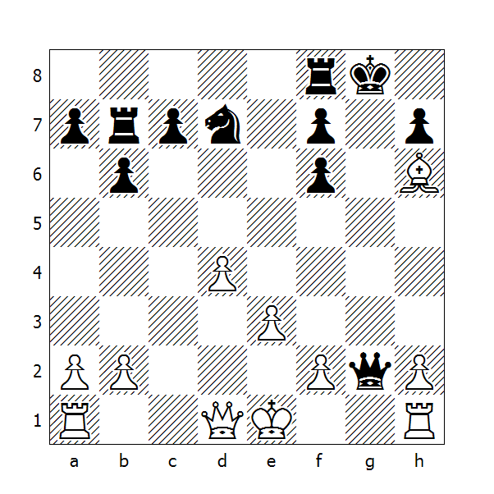
17.Df3! 1-0
Un accattivante sacrificio di regina, che, se accettato, permette il matto in quattro: 17… Dxf3 18.Tg1+ Rh8 19.Ag7+ Rg8 20.Axf6+ Dg4 21.Txg4#: quindi il Nero abbandona, visto che l'alternativa è la perdita della torre indifesa in b8.

Un ultimo esempio per chiudere in bellezza l’argomento:
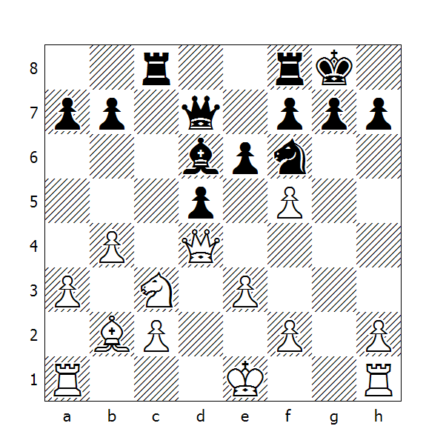
Owen-NN
Data ignota

Il Bianco è nella posizione ideale per lanciare l'attacco risolutivo. Deviando il cavallo nemico dall'attuale posizione potrebbe dominare incontrastato la grande diagonale - inoltre la colonna 'g' è aperta e può essere occupata dalla torre.

15.Cxd5!
E' evidente che dopo 15...Cxd5 seguirebbe 16.Dxg7#, mentre 15...exd5 conduce al matto in tre dopo 16.Dxf6 gxf6 17.Tg1+ Rh8 18.Axf6#

L'unica mossa che avrebbe permesso al Nero di resistere era 15...e5, anche se dopo 16.Cxf6+ la posizione del secondo giocatore è affatto invidiabile.

15…Ce8
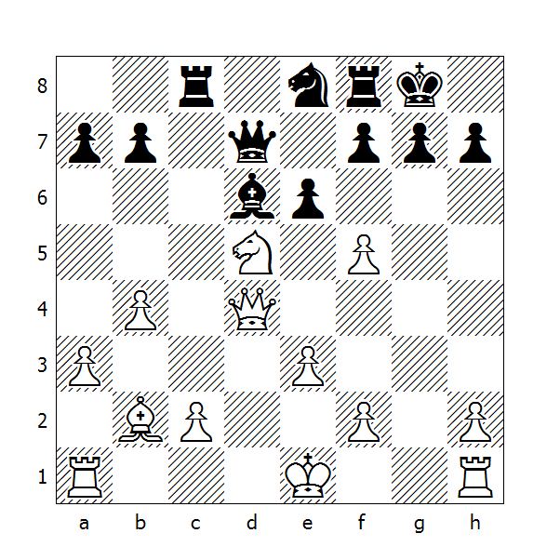
La mossa giocata in partita. Il seguito fu:

16.Cf6+ gxf6
Dopo 16...Cxf6 segue 17.Dxf6 gxf6 18.Tg1+.

17.Tg1+ Rh8
17...Cg7 18.Txg7+ Rxg7 19.Dxf6+ Rg8 20.Dg7#

18.Dxf6+ Cxf6 19.Axf6#

Il matto affogato

Dicesi “Scacco Matto dell’affogato” quello in cui il Re viene privato di tutte le case di fuga dai propri pezzi. Viene sempre realizzato da un cavallo.

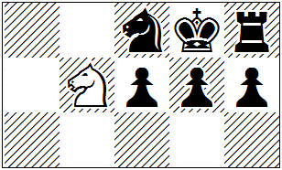

Matto affogato

In questo tipo di matto, il Re può essere già bloccato dai propri pezzi o può esservi indotto dall'avversario tramite un sacrificio. Vediamo un esempio realizzato apposta per dimostrare come questo tatticismo possa verificarsi anche in fase d’apertura:

Apertura Inglese
Esempio tematico

1.c4 Cc6 2.e3 Cb4 3.Ce2?? Cd3#
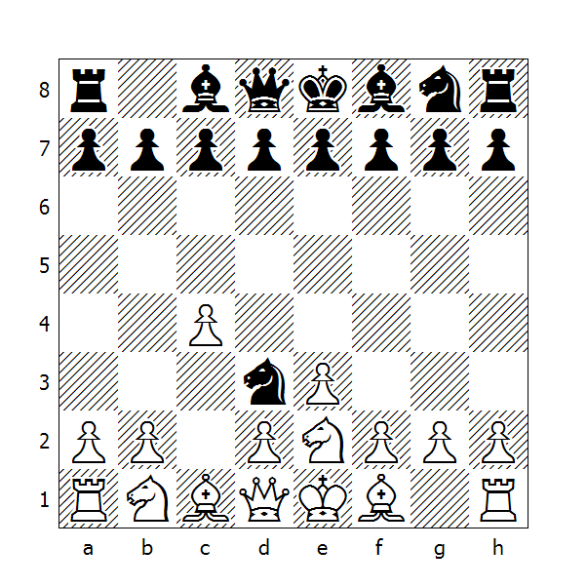

Con l'aiuto di una inchiodatura, il matto affogato appare anche nel Gambetto Blackburne della Partita di Re:

Gambetto Blackburne
Esempio tematico

1.e4 e5 2.Cf3 Cc6 3.Ac4 Cd4?!
Una mossa speculativa, perno del gambetto. Affinché funzioni, il Bianco deve collaborare.

4.Cxe5?! Dg5 5.Cxf7??
La mossa perdente. Dopo 5.Axf7+ Re7 6.Ad5 Dxg2, il Bianco sta peggio, ma sopravvive.

5…Dxg2 6.Tf1
Anche cedere la torre non salva il Bianco.

6…Dxe4+ 7.Ae2
L’alternativa è la perdita della regina.

7…Cf3#
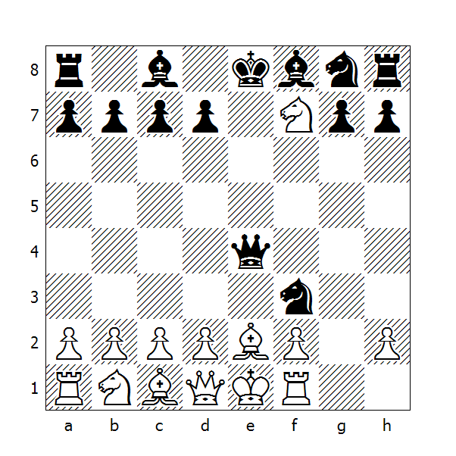

Di seguito un esempio tratto dalla pratica che dimostra come io stesso tema possa comparire anche in altre aperture:

Oskam-Demmendal
Rotterdam-Leyde match, 1933

1.e4 d5 2.Cf3 dxe4 3.Cg5 Af5 4.Cc3 Cf6 5.De2 c6 6.Ccxe4
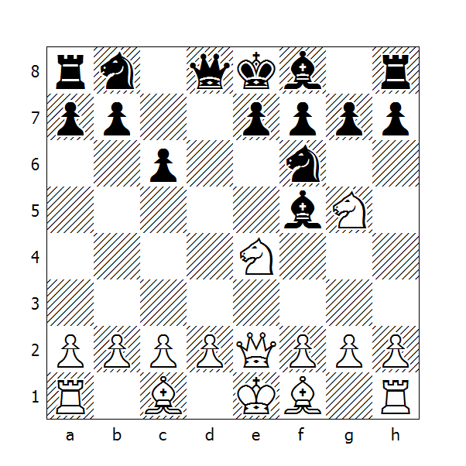
6…Cbd7?? 7.Cd6#

Gambetto di Budapest
Esempio tematico

1.d4 Cf6 2.c4 e5
Nel Gambetto di Budapest, il Nero sacrifica il pedone ‘e’ per accelerare lo sviluppo dei propri pezzi, contando di recuperarlo in un secondo tempo. La pratica ha dimostrato però che, a gioco corretto, il Bianco ha armi sufficienti per mantenere comunque il vantaggio.

3.dxe5 Cg4 4.Af4 Ab4+ 5.Cd2 Cc6 6.Cgf3 De7 7.a3 Ccxe5!
Recuperando il pedone, ma speculando anche sull’errore dell’avversario.
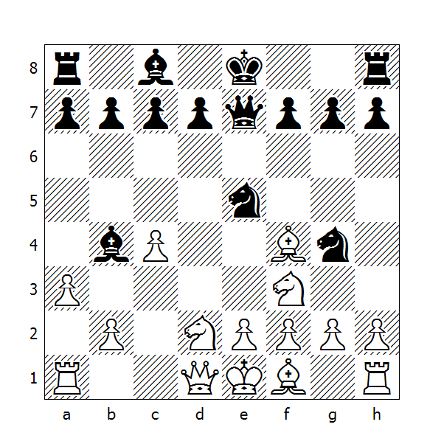
8.axb4??
Dopo 8.Cxe5 la posizione è equilibrata.

8…Cd3#

Il Matto Affogato di Damiano
Finora abbiamo visto degli esempi con il Re che si trovava al centro della scacchiera, ma è possibile realizzare il Matto Affogato anche quando il Re è stato arroccato. Il metodo consiste nel costringere il monarca a spostarsi nell’angolo eppoi, tramite un sacrificio, obbligare i suoi pezzi ad ostruirgli le case di fuga.

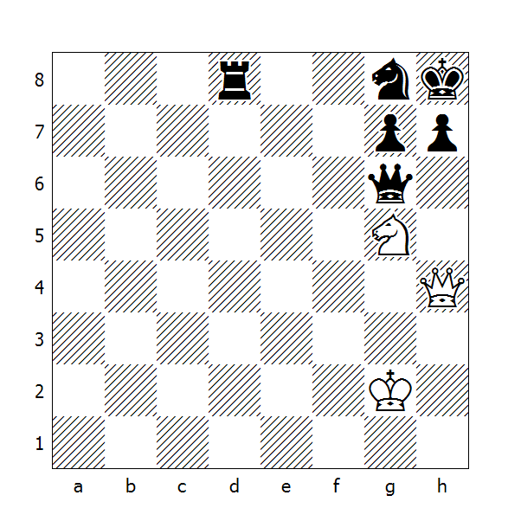
P.Damiano
1512

Damiano, farmacista portoghese di Odemira, divenne famoso per il suo trattato sugli scacchi pubblicato nel 1512 a Roma.

1.Dxh7+ Dxh7 2.Cf7#
In questo caso il sacrificio di regina ha un duplice scopo: schiodare il cavallo e deviare la regina dalla difesa della casa f7.

Sarebbe errato credere che una simile combinazione non possa verificarsi nella pratica. Di seguito possiamo ammirare una deliziosa variante sul tema.
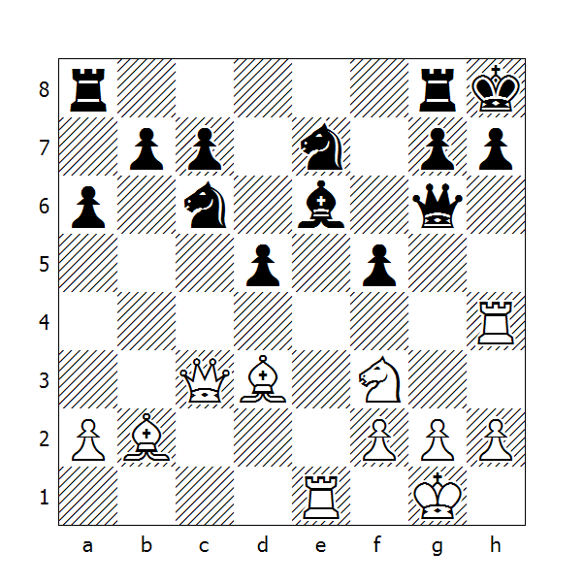
Atkinson-NN
Manchester 1929

In questo caso le prime due mosse conducono alla posizione di Damiano, mentre le altre due al matto.

1.Txe6 Dxe6 2.Cg5 Dg6 3.Txh7+ Dxh7 4.Cf7#

Il Matto di Lucena

Adesso prendiamo in esame quelle posizioni tipiche in cui il sacrificio della regina forza l'ostruzione della casa di fuga del Re. L'esempio più antico è il Matto di Lucena (1497).
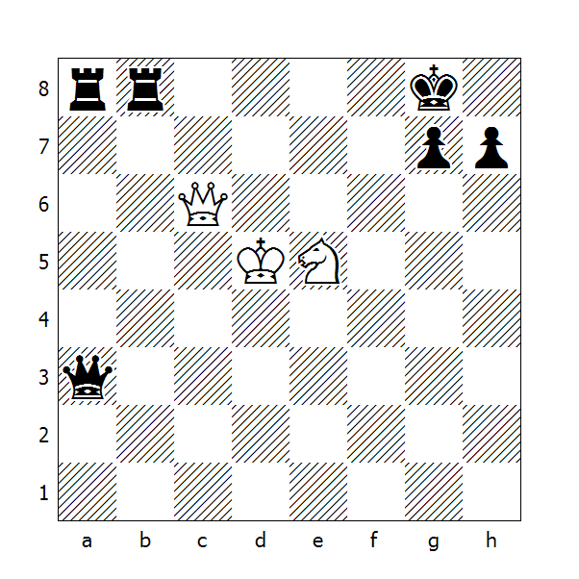
1.De6+ Rh8
Da notare come in simili posizioni la chiusura del Re nell'angolo sia una mossa forzata, visto che dopo 1...Rf8 segue 2.Df7#

2.Cf7+ Rg8
L'idea di questi due scacchi consecutivi è di sistemare il Re in una posizione dove può cadere vittima di uno scacco doppio, in modo da poter ottenere un doppio controllo della casa g8.

3.Ch6+ Rh8
Ora che il controllo è stato ottenuto, il Bianco sacrifica la regina, forzando la ricattura di torre e il conseguente matto affogato di cavallo.

4.Dg8+! Txg8 5.Cf7#

Analisi di Greco
1612

Gioacchino Greco, detto "il Calabrese", nacque a Cellino intorno al 1600 e morì in Sud America nel 1634. Fu il più forte giocatore europeo del 17° secolo e pubblicò un trattato che per più di 150 anni fu il sussidiario di tutti gli studenti di scacchi.

1.e4 e5 2.Cf3 Cc6 3.Ac4 Ac5 4.0-0 Cf6 5.Te1 0-0 6.c3 De7 7.d4 exd4 8.e5?!
Finora il gioco da ambo le parti non è stato impeccabile. Invece della mossa del testo sarebbe stato migliore 8.cxd4, mettendo sotto controllo il centro.

8...Cg4 9.cxd4 Cxd4 10.Cxd4 Dh4 11.Cf3?
Per evitare il matto il Bianco avrebbe dovuto proseguire con 11.Af4.
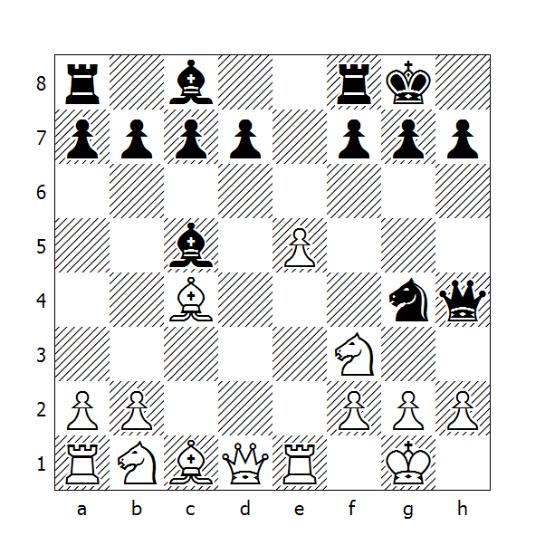
11...Dxf2+ 12.Rh1 Dg1+ 13.Txg1 Cf2#

La partita seguente, giocata da due scacchisti svizzeri e replicata in seguito anche da altri, dimostra che il matto può essere dato senza che il Re si trovi in un angolo della scacchiera.

Renold-Acassiz
Losanna 1903

1.e4 e5 2.f4 exf4 3.Cf3 g5 4.Cc3 g4 5.Ce5
Questo è il Gambetto Quade. Il seguito abituale 5.Ac4 gxf3 6.Dxf3 introduce il Gambetto Muzio-Mc Donnell.

5...Dh4+ 6.g3 fxg3 7.Dxg4 g2+?
Un errore che i principianti devono assolutamente evitare. E' pericoloso avventurarsi nella cattura di un pezzo - sia pure una torre - con un marcato ritardo di sviluppo. In questa particolare posizione vedremo che neppure una nuove regina sarà in grado di difendere il Re; bisogna ragionare in termini di posizione e non di materiale.

8.Dxh4 gxh1D 9.Dh5 Ae7
Il Nero crede veramente di mantenere il materiale in più a costo di un pedone e di uno scacco.

10.Cxf7 Cf6?
Un contrattacco inutile. Dopo la mossa del testo il Bianco forza il matto in tre mosse. Comunque anche dopo 10...Ah4+ 11.Dxh4 Rxf7 il Nero non ha possibilità di salvarsi.
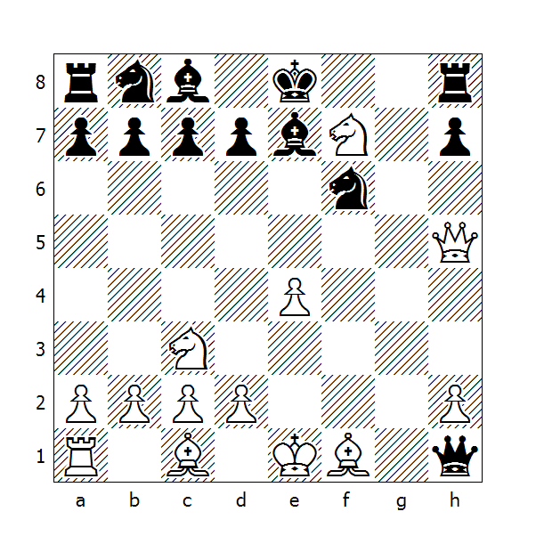
11.Cd6+ Rd8 12.De8+ Txe8 13.Cf7#
Il quadro di matto finale di questa partita possiamo ritrovarlo piuttosto di frequente nelle partite dei maestri romantici.
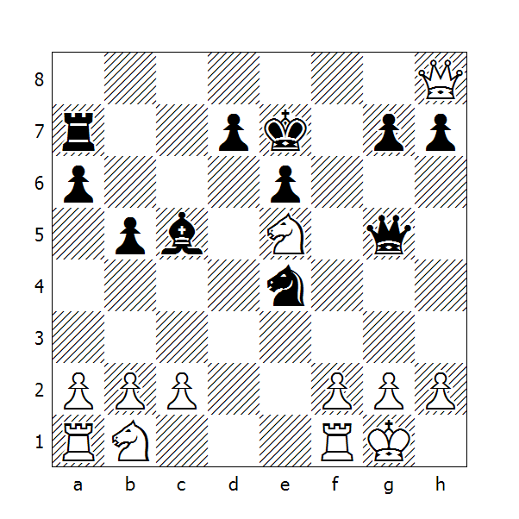
NN-Hartlaub
1904

1...Axf2+ 2.Txf2
Forzata, dato che dopo 2.Rh1 segue 2...Cg3+ 3.hxg3 Dh5#

2...Dc1+ 3.Tf1 De3+ 4.Rh1
Non cambia le cose 4.Tf2 Dxf2+ 5.Rh1 Df1#

4...Cf2+ 5.Rg1
Oppure 5.Txf2 De1+ e matto alla prossima.

5...Ch3+ 6.Rh1 Dg1+ 7.Txg1 Cf2#

E' chiaro che un giocatore esperto non permetterà la realizzazione di questo quadro di matto, a meno che non sia vittima di una svista, tuttavia la minaccia può essere il punto di partenza per ottenere una posizione vincente, come il prossimo esempio ci dimostra eloquentemente.

Bernstein-Metger
Ostenda-B 1907

Ossip Berstein nacque in Ucraina nel 1882; Grande Maestro, vinse il torneo di Ostenda nel 1906, ma non partecipò assiduamente alle grandi competizioni internazionali. Ritornò alla ribalta nel 1946, piazzandosi al secondo posto torneo di Londra e nel 1954, a 72 anni, fu fra i protagonisti delle Olimpiadi scacchistiche di Amsterdam.

1.c4 e5 2.Cc3 Cf6 3.g3 d5 4.cxd5 Cxd5 5.Cf3 Cc6 6.Ag2 Cb6 7.0-0 Ae7 8.a3 Ae6 9.d3 0-0 10.b4 f6 11.Ab2 Dc8
Con l'idea di cambiare gli alfieri campochiaro, tuttavia 11...Dd7 era migliore.

12.Tc1 Td8 13.Ce4 Cc4
Un'articolata manovra per cambiare i pezzi minori.

14.Dc2 Cxb2 15.Dxb2
Il Bianco sta esercitando una forte pressione sul lato di Donna; ora minaccia di avanzare il pedone 'b'.

15...Ah3 16.Axh3 Dxh3 17.b5 Ca5 18.Da2+ Rh8 19.Txc7 Td7
Il Nero intende eliminare la pressione esercitata dall'avversario, ma la minaccia del matto affogato - invero affatto evidente - permette a Bernstein di concludere vittoriosamente la partita nell'arco di poche mosse.
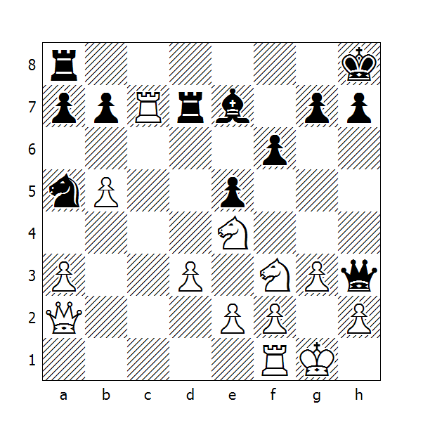
20.Ceg5!
Minacciando sia la regina che il matto di Lucena!

20...fxg5 21.Txd7 Dxd7 22.Cxe5 1-0
In vista delle seguenti varianti: 22...Dd8 23.Cf7+ oppure 22...De8 23.Cf7+ Rg8 24.Cd6+, vincendo in entrambi i casi la regina.

L’ultimo esempio illustra un aspetto del matto affogato che non abbiamo ancora visto, ma che potrebbe capitare nella pratica:
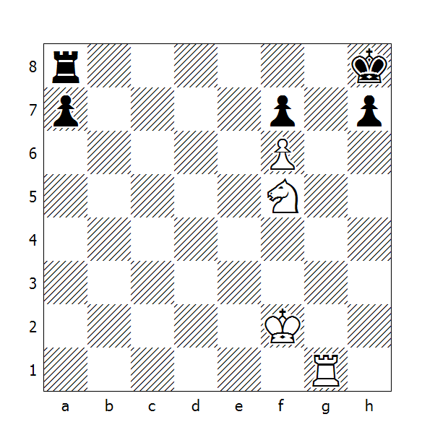
1.Ch6
Minacciando il matto in f7, quindi la risposta è forzata.

1...Tf8 2.Tg8+ Txg8 3.Cxf7#

Scacco matto del tavolino e delle spalline

Talvolta vengono assegnati curiosi soprannomi a delle posizioni di Scacco Matto, come per esempio i due che vedremo qui di seguito.

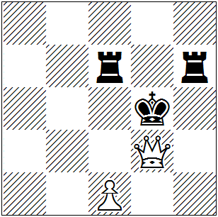

Matto del tavolino

In questo caso la particolare disposizione dei pezzi bianchi e neri, con le due torri che ostruiscono le case di fuga del Re e la regina bianca che, a ridosso del monarca nemico, controlla le rimanenti sei case, ricorda a chi l’osserva un piccolo tavolo.

Il Matto del tavolino, che può apparire sotto svariate forme, può essere realizzato anche nella fase iniziale di una partita. Eccone un grazioso esempio:

Difesa Philidor
Esempio tematico
1.e4 e5 2.Cf3 d6 3.Ac4 Ae7 4.d4 exd4 5.Cxd4 Cd7
L'ultima mossa del Nero è un grave errore. Perché? Perché chiude la strada alla regina e all'alfiere campochiaro e di conseguenza indebolisce la casella e6. Se il Bianco riuscisse a forzare l'avanzata del pedone 'f' o la sua cattura, il balzo del cavallo in e6 gli permetterebbe di guadagnare la regina; ecco il filo logico che sottende le sue prossime mosse.
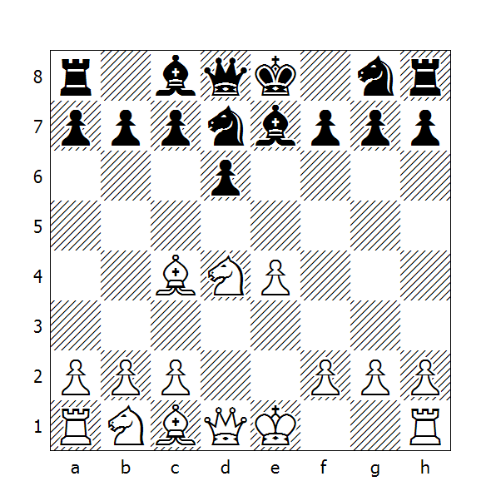
6.Axf7+ Rxf7
Evidentemente forzata.

7.Ce6!
Il cavallo occupa la casa chiave! Ora la sua cattura permette il matto in due mosse:

7...Rxe6
Se invece il Nero avesse declinato il sacrificio, sarebbe andato comunque incontro alla perdita della regina: 7...De8 8.Cxc7 Dd8 9.Dd5+ Rf8 10.Ce6+ Rf7 11.Cxd8+ e vince. Da notare che dopo 10...Re8 - sperando di ottenere due pezzi per la regina - il Bianco dà matto proseguendo con 11.Cxg7+! Rf8 12.Ce6+ Rf7 (12...Re8 13.Dh5#) 13.Dh5+ Rf6 14.Df5.

8.Dd5+ Rf6 9.Df5#
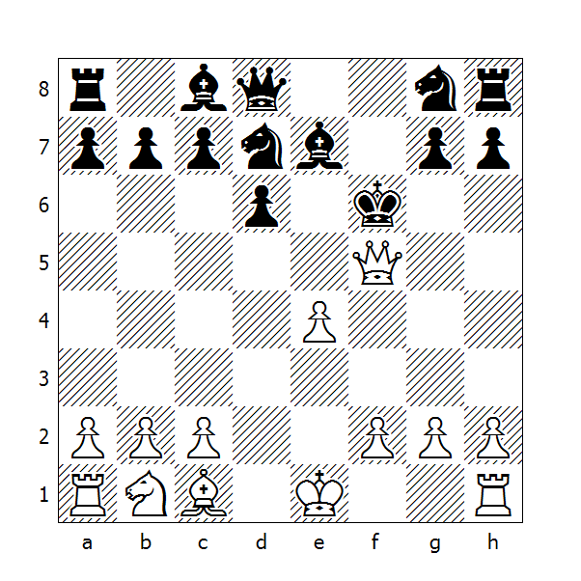
Quando il Re è bloccato a destra e a sinistra, su una colonna o su una traversa, dai propri pezzi, è possibile realizzare il Matto delle spalline.

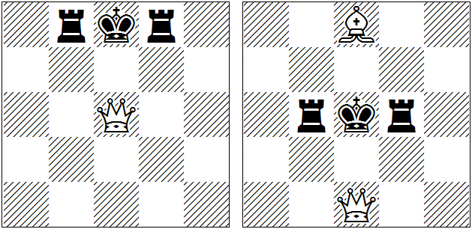

Quadro a (sx) e quadro b (dx)

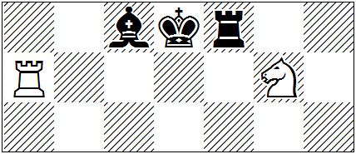

Quadro c

a: il classico quadro di matto
b: quadro di matto al centro della scacchiera
c: Matto delle spalline dato dal cavallo

Di seguito una graziosa partita che si conclude con il Matto delle spalline:

Albin-Bernstein
Vienna 1904

A. Albin (1848-1915) nacque a Bucarest e visse a Vienna. Famoso soprattutto per aver dato il suo nome ad un Gambetto.

1.e4 e5 2.Cf3 Cc6 3.Ac4 Ac5 4.Cc3 d6 5.d3 Cf6
Contrariamente a quanto si crede, il "Giuoco Piano" - una delle aperture predilette dai principianti - conduce talvolta a delle posizioni a doppio taglio, nelle quali il più piccolo errore può risultare fatale.

6.Ag5
Mossa popolare alla fine del 19° secolo, fu messa da parte per il seguito 6.Ae3 e reintrodotta nella pratica con successo dal maestro italo-peruviano Canal durante il torneo di Carlsbad del 1929.

6...Ae6
Oggigiorno il seguito più comune è 6...h6 7.Axf6 Dxf6 8.Cd5 e adesso deve seguire 8...Dd8 e non 8...Dg6? 9.Ch4! Dg5 10.Cxc7+ Rd8 11.Cxa8.

7.Cd5 Axd5 8.Axd5 h6 9.Axc6+ bxc6 10.Axf6
Un giocatore moderno non avrebbe ceduto così facilmente la coppia degli alfieri.

10...Dxf6 11.c3 Tb8 12.b4 Ab6 13.Da4
Bisognava pensare dapprima allo sviluppo; l'arrocco era il seguito più logico.
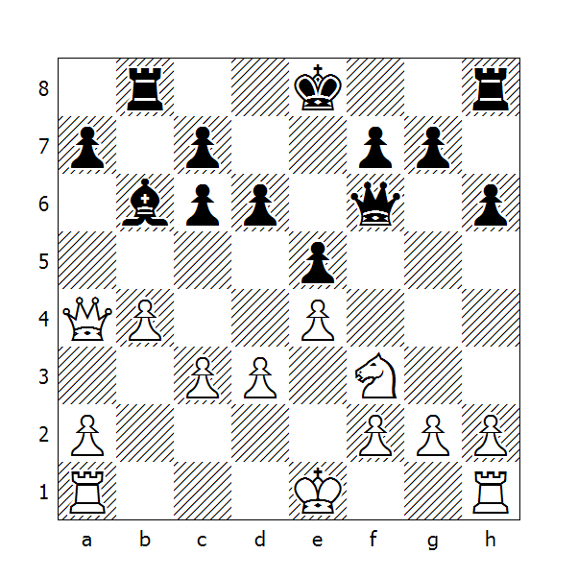
13...d5!
Difendendo il pedone attaccato e contrattaccando a sua volta!

14.exd5 e4 15.dxe4 Dxc3+
E adesso il Re bianco viene a trovarsi in una situazione poco piacevole.

16.Re2 Dc4+ 17.Re1
Anche 17.Rd1 non avrebbe salvato la partita.

17...Dxe4+ 18.Rf1 0-0 19.Dxc6
Il Bianco ha un pedone in più, ma una posizione persa.

19...Tfe8 20.Rg1 Te6
Un modo originale per attivare la torre!

21.Dd7?
Assurdamente aggressiva. Questa mossa conduce alla capitolazione, per quanto anche dopo 21.Da4 la partita è compromessa.

21...Td6 22.Da4 De2 23.Tf1
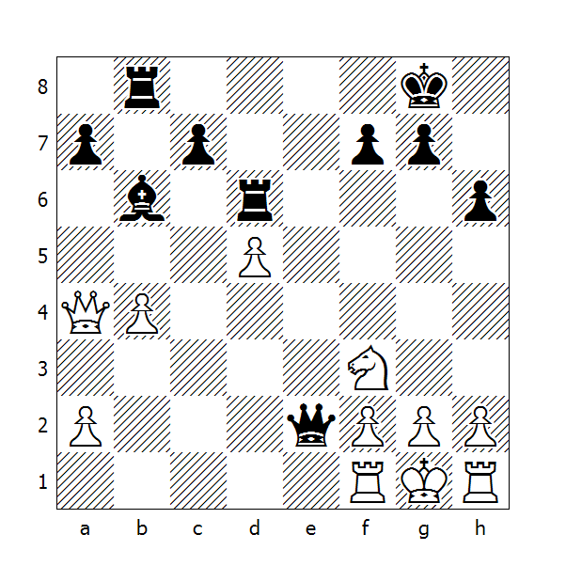
23…Dxf3 24.gxf3 Tg6#
Naturalmente l'ultima mossa del Bianco non è forzata; l'accettazione del sacrificio conduce al Matto delle spalline.

La seguente è la posizione numero 22 del Trattato di Labourdonnaise. E' stata composta per illustrare come una serie di scacchi possano forzare l'ostruzione delle case vicine al Re Nero.
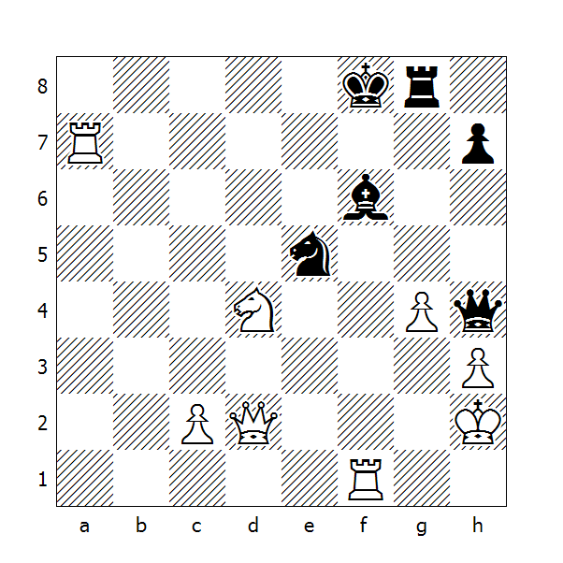
Labourdonnaise - (finale)
Matto delle spalline, 1833

1.Ce6+
C'è il matto in quattro mosse anche dopo 1.Db4+ Re8 2.Db8+ Ad8 3.Db5+ Cd7 4.Dxd7#

1...Re8 2.Dd8+ Axd8
La prima "spallina".

3.Tf8+ Txf8
La seconda.

4.Cg7#

Per finire in bellezza, ecco un finale dove viene utilizzato il meccanismo visto in precedenza:
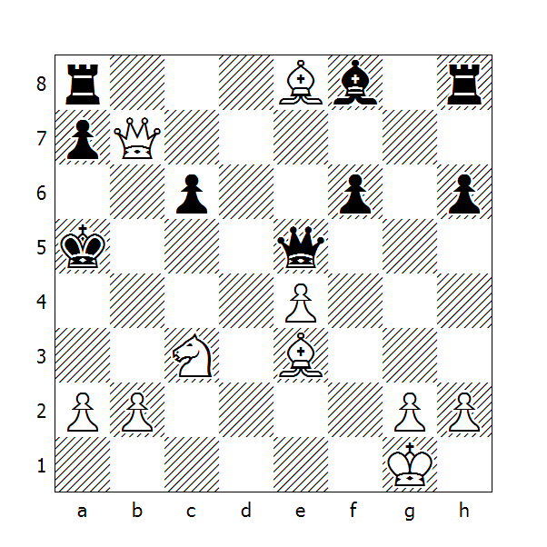
Blackburne-NN
Simultanea alla cieca 1863

1.b4+ Axb4 2.Ab6+ axb6 3.Dxa8#
In questo caso le spalline sono il pedone b6 e l'alfiere b4.

Il sacrificio di Greco

Il sacrificio di Greco è un tema tattico che ogni scacchista deve prendere in considerazione quando esistono le condizioni affinché possa rivelarsi efficace o finanche decisivo.

Si contraddistingue per il sacrificio dell’alfiere in h7 (per comodità di esposizione, si suppone che sia il Bianco ad effettuarlo, ma naturalmente lo stesso discorso vale per il Nero) quando il Re Nero ha arroccato corto.

E’ stato l'ingegnoso Greco (o uno dei suoi contemporanei del XVII secolo) a scoprire che il sacrificio dell'alfiere in simili posizioni (fatte salve alcune necessarie condizioni) garantisce al Bianco un vantaggio decisivo.

Questo attacco è stato sistematicamente studiato nella prima metà del ventesimo secolo; il primo lavoro avente come oggetto il suddetto matto è stato scritto dal maestro svizzero Ervin Voellmy, dove l'autore descrive esattamente le condizioni necessarie affinché il sacrificio vada a buon fine.

Vediamo innanzitutto il meccanismo e i principali quadri di matto che lo contraddistinguono:
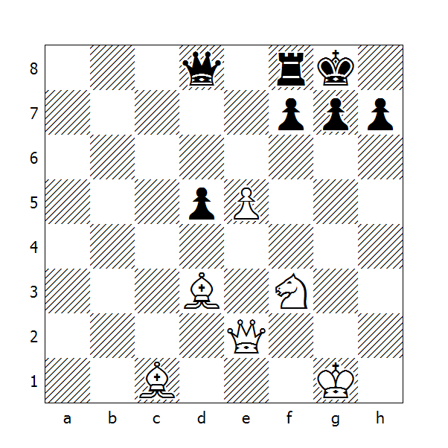
Esempio tematico
Sacrificio di Greco

Questa è la posizione base dov’è possibile realizzare il sacrificio di Greco con il minor numero di pezzi necessari sia per l'attacco che per la difesa.

Da notare che non c'è il pedone 'h' del Bianco ad ostruire la colonna e che le case d7 ed e7 non sono occupate da pezzi neri. Inoltre manca il cavallo a difendere la casa h7.

1.Axh7+
Vediamo cosa succede se si accetta il sacrificio.

1...Rxh7 2.Cg5+ Rg8
Per spiegare il meccanismo, si suppone che il Re ritorni in g8, anziché avanzare in g6.

3.Dh5 Te8
Segue il matto in 5 mosse.
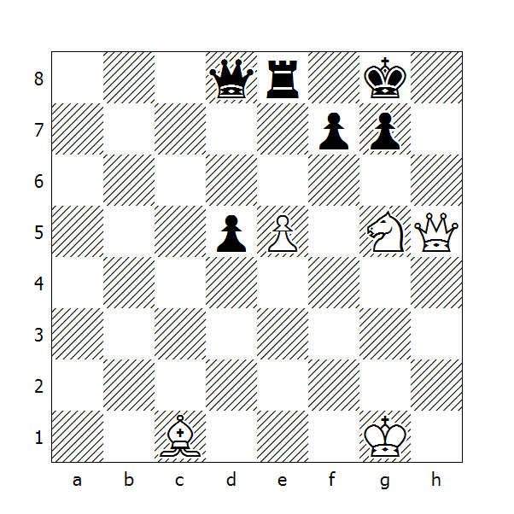
4.Dxf7+ Rh8 5.Dh5+ Rg8 6.Dh7+ Rf8 7.Dh8+ Re7 8.Dxg7#
Da notare che le case e8 e d8 sono ostruite, mentre d6 e f6 sono controllate da un pedone bianco, cosa che impedisce al Re di sottrarsi alla rete.

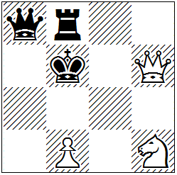

Quadro di matto

Se il Nero dispone di un pezzo in più per la difesa, anche il Bianco deve averne uno in più, affinché l'attacco abbia successo.
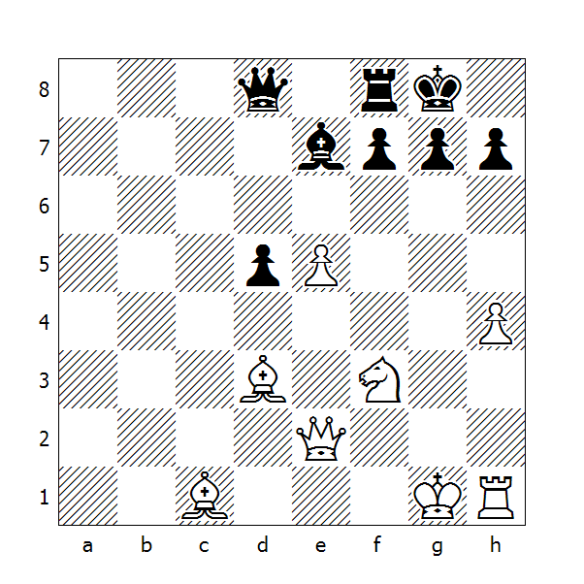
Esempio tematico
Sacrificio di Greco

1.Axh7+ Rxh7 2.Cg5+ Rg8
Dopo 2…Rg6, 3.h5+ è subito decisiva; per esempio 3...Rf5 4.Df3+ Rxe5 5.Df4#, oppure 4…Rh6 5.Cxf7+, vincendo la regina.

3.Dh5
Adesso è inutile 3...Te8 perché la casa e7 è ostruita, quindi il Nero deve proseguire con…

3...Axg5 4.hxg5 f5 5.g6 1-0
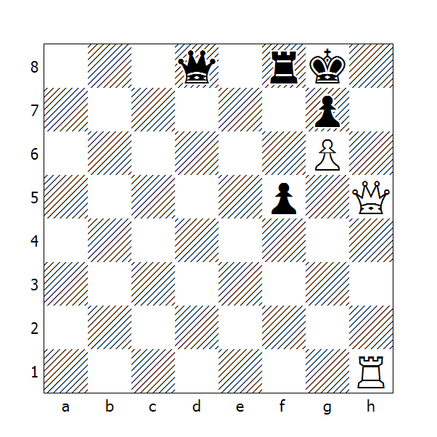
Quadro di matto

Ora che abbiamo visto i principali meccanismi, vediamone la messa in pratica.

Greco-NN
1619

1.e4 e6 2.d4 Cf6 3.Ad3 Cc6 4.Cf3 Ae7 5.h4 0-0 6.e5 Cd5
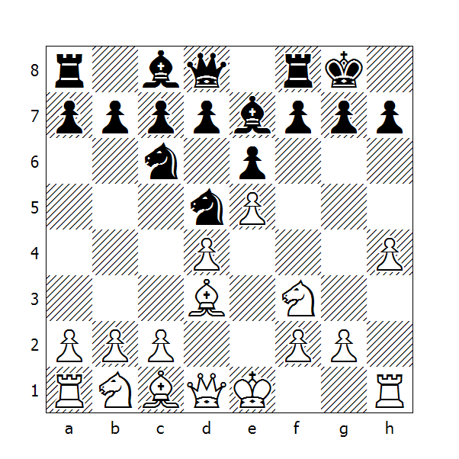
Non è necessario evidenziare il fatto che il Nero ha giocato male l'apertura. L'analisi di Greco è forzatamente superficiale e verrà integrata da annotazioni più approfondite.

7.Axh7+ Rxh7
Naturalmente il Nero può rifiutare il sacrificio; in tal caso il Bianco può accontentarsi del pedone in più o proseguire con 8.Cg5, accrescendo le risorse offensive. Quest'ultima mossa era già stata suggerita da Greco e rappresenta di gran lunga la soluzione migliore.

8.Cg5+
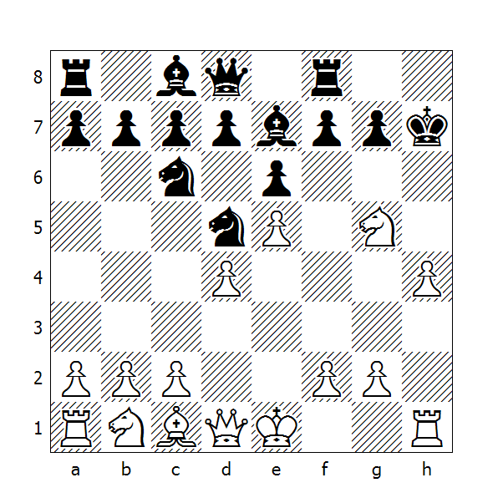
Ora vediamo le tre possibili risposte del Nero:

a) 8...Rg8
Naturalmente dopo 8...Rh8 segue il matto in due: 9.Dh5+ Rg8 10.Dh7#

9.Dh5 Axg5
Se invece 9...Te8 10.Dh7+ Rf8 11.Dh8#, oppure 9...Cf6 10.exf6 Te8 11.Dh7+ Rf8 12.Dh8#

10.hxg5 f5
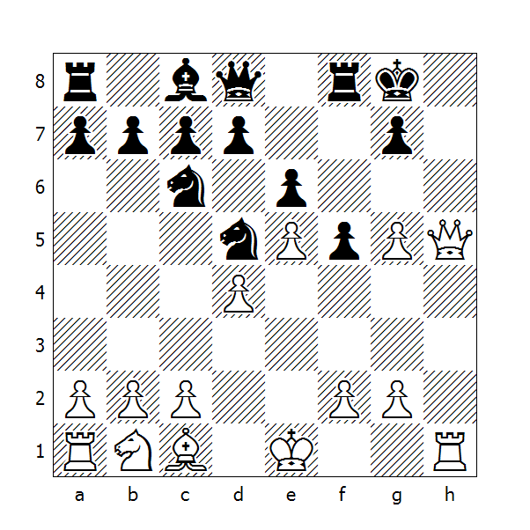
L'unica mossa, insieme alla gemella 10...f6, che permette di evitare il doppio matto in h7 e h8, concedendo una casa di fuga al Re.

11.g6 Dh4 12.Txh4 Cxd4 13.Dh8#

b) 8...Axg5 9.hxg5+ Rg6
Se invece 9...Rg8 si rientra nella variante precedente: 10.Dh5 f5 11.g6 ecc.

10.Dh5+ Rf5 11.Dh3+ Re4 12.Dd3#

c) 8...Rg6
Dopo 8...Rh5 segue 9.Cf7+, vincendo la regina.

9.h5+
Da notare che in questo caso, 9.Dd3+ è molto più efficace: 9...f5 10.exf6+ Rxf6 11.Df3+ Rg6 12.h5+ Rh6 13.De4 Tf5 14.Cxe6+ Rh7 15.Dxf5+ Rh8 16.Cxd8.

9...Rh6 10.Cxf7+ Rh7 11.Cxd8 e il Bianco ha due pezzi per la regina.

Renaud-NN
Nizza Club 1923

Nella partita precedente la posizione di Greco è stata ottenuta seguendo una serie di mosse innaturali agli occhi di un giocatore moderno. Vediamo un esempio un po’ più recente:

1.e4 Cf6 2.e5 Cd5 3.d4 e6 4.Cf3 Ae7 5.Ad3 0-0? 6.h4 c5 7.Axh7+ Rh8 8.Cg5 g6 9.h5! Rg7
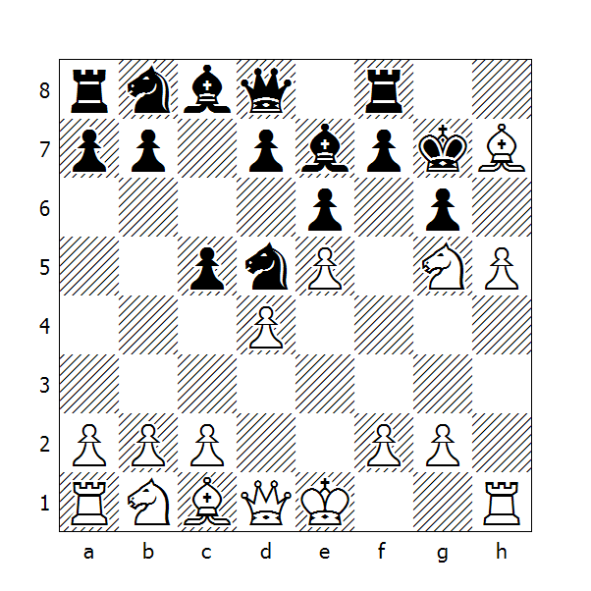
Dopo 9...Axg5 può seguire 10.hxg6 Rg7 11.Dh5 Axc1 12.Ag8 Txg8 13.Dh7+ Rf8 14.Dxf7#

10.Dg4 f5 11.Cxe6+ dxe6 12.Dxg6+ Rh8
Con un pezzo in più e il Re nell'angolo, il Nero credeva di poter salvare la partita.

13.Ag8!
Un sacrificio tipico in simili posizioni.
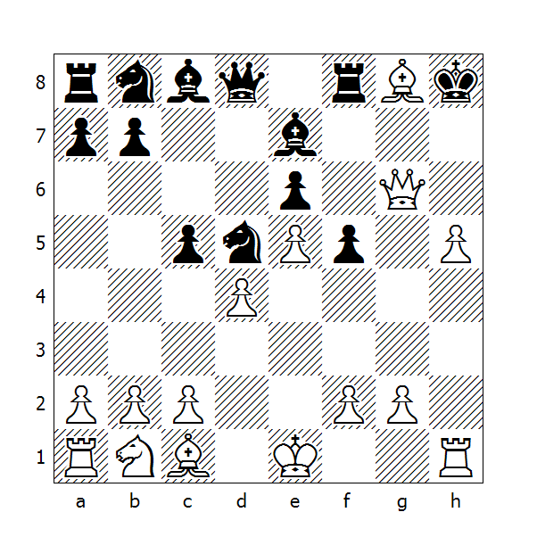
13...Tf7 (13...Txg8 14.Dh6#) 14.Axf7 1-0
Il matto può essere ritardato, ma non evitato.

